
UNIVERSIDAD AUTÓNOMA DEL ESTADO DE MÉXICO FACULTAD DE ODONTOLOGÍA
CENTRO DE INVESTIGACIÓN
Y ESTUDIOS AVANZADOS EN ODONTOLOGÍA “DR. KEISABURO MIYATA”

“FLUORURO DE SODIO Y CLORHEXIDINA EN LA PREVENCIÓN DE CARIES EN LA PRIMERA INFANCIA Y SUS FACTORES ASOCIADOS
(STREPTOCOCCUS MUTANS, PH SALIVAL, DIETA), EN ESTANCIAS INFANTILES DEL DIF
EN LA CIUDAD DE TOLUCA, ESTADO DE MÉXICO; 2012.

TESIS

QUE PARA OBTENER EL GRADO DE: MAESTRÍA EN CIENCIAS ODONTOLÓGICAS

PRESENTA:
C. D. KARIN ELFRIDE BEHNKE RIVERA

TUTOR ACADÉMICO
DR. EN C.S.P. ANGEL VISOSO SALGADO

TUTORES ADJUNTOS
DRA. EN O. NORMA MARGARITA MONTIEL BASTIDA DR. EN C.I.A. ISAÍAS DE LA ROSA GÓMEZ


TOLUCA, ESTADO DE MÉXICO, JUNIO DE 2013

A mis Tutores de tesis que compartieron conmigo sus conocimientos y experiencias y participaron activamente en el logro de esta investigación, me permito expresarles mi agradecimiento por participar conmigo en este proyecto.
A los directivos de las instituciones DIF Toluca e Instituto Tecnológico de Toluca que confiaron en mí y amablemente me recibieron, permitiéndome el uso de sus instalaciones.
A Todos y cada uno de los niños que con sonrisas día a día se hacían
participes en este estudio.

Reciban un fuerte abrazo y espero tener la oportunidad de compartir con ustedes en alguna otra ocasión reiterándoles mi amistad y agradecimiento.

Sinceramente, Karin Elfride Behnke Rivera

INDICE DE CONTENIDO

Página

1.- Resumen 1
2.- Introducción 3
3.-Marco Teórico 6
3.1.- La caries dental 7
3.1.1.- Generalidades de la caries 7
3.1.2.- Generalidades de la caries a nivel mundial 8
3.1.3.- Generalidades de la caries en México 8
3.2.- Causas de la caries 9
3.2.1.- Causas de la caries en la población en general 9
3.2.2.- Causas de la caries en la primera infancia 11
3.3.-Prevención de caries 13
3.3.1.- Prevención de la caries en la población en General 13
3.3.2.- Prevención de la caries en la primera infancia 14
3.4.- Medidas preventivas de la caries 14
3.4.1.- Medidas preventivas generales para la Caries dental 15
3.4.2.- Flúor como medida preventiva de la caries dental 15
3.4.3.- Clorhexidina como medida preventiva de la caries dental 17
3.4.4.- Dieta como medida preventiva de la caries dental 21
4.- Planteamiento del problema 23
5.- Justificación 25
6.- Objetivos 27
7.- Hipótesis 29
8.- Diseño metodológico 31
  - Tipo de estudio 32
  - Población universo 32
  - Muestreo 32
8.3.1.-Tamaño de la muestra 32
8.3.2.-Tipo de muestreo 33
8.3.3.-Selección de los Elementos de Observación 33
8.4.- Criterios del estudio 33
8.5.-Variables 34
8.6.- Materiales y método 35
8.6.1.- Materiales 35
8.6.2.-Método 36
8.6.2.1.- Recolección de los datos del paciente 36
8.6.2.2.- Estimación del pH saliva 36
8.6.2.3.- Determinación del grado de desmineralización 37
Dental 37
8.6.2.4.-Muestreo microbiológico 38
8.6.2.5.- Aplicación de las variables tratamiento 40
8.6.2.5.1.- Aplicación de clorhexidina 40
8.6.2.5.2.- Aplicación de Fluoruro de sodio 41

Procesamiento y análisis de los datos 42
9.- Resultados 43
9.1.- Publicación de artículo “Medio de cultivo selectivo para el aislamiento de Streptococcus mutans” 45
9.2.- Articulo enviado a publicación “Fluoruro de Sodio y Clorhexidina en la prevención d caries en niños de la
Primera infancia” 46
9.3.- Resultados generales 47
10.- Tablas 48
11.- Discusión 53
12.- Conclusiones 56
13.- Bibliografía 58
14.- Anexos 64

INDICE DE FIGURAS

Figura Página

Figura 8.1 Determinación de pH salival 37

Figura 8.2 Determinación de desmineralización dental 37

Figura 8.3 Toma de muestra 38

Figura 8.4 Aplicación de Clorhexidina y Fluoruro de Sodio 41

INDICE DE TABLAS

Tabla Página

Tabla 10. 1. Medidas descriptivas de niños de 0 a 3 años, de Estancias infantiles de la ciudad de Toluca Estado
de México; año 2012 49
Tabla 10. 2. Diferencia de medias de pH salival, de niños de estancias infantiles, de la ciudad de Toluca, Estado
de México. 50
Tabla 10. 3. Diferencia de medias de unidades formadoras
de colonias de Streptococcus mutans entre etapas. 50
Tabla 10. 4. Diferencia de medias de Unidades formadoras
de colonias de Streptococcus mutans entre grupos. 51
Tabla 10. 5. Modelo de Regresión lineal múltiple. 52

RESUMEN

Introducción: La caries dental, es una de las enfermedades de mayor prevalencia en el mundo, 95% de la población la ha padecido; sin embargo, existen escasos estudios realizados sobre esta enfermedad en la primera infancia.
Objetivo: Conocer si la aplicación de Fluoruro de sodio en gel al 0.02 % y clorhexidina en gel al 2% es efectiva en la prevención de caries dental en niños de la primera infancia, y disminuye o no la cuenta de Streptococcus mutans.
Hipótesis: La alternativa de tratamiento más efectiva en la prevención de caries dental en niños de la primera infancia, es la aplicación de fluoruro de sodio en gel al .02% y Clorhexidina en gel al 2%.
Materiales y método 1) Se obtuvieron muestras de saliva de 196 niños entre 0 y 3 años de edad para análisis microbiológicos, y estimación de la desmineralización dental, realizando mediciones basales y posteriormente a los tres meses de aplicadas las variables tratamiento, las cuales fueron: Clorhexidina en gel al 2 % y Fluoruro de sodio en gel al 0.02 %. 2) Se realizó un análisis comparativo entre las mediciones basales y las obtenidas a los tres meses, con apoyo del software SPSS versión 19 aplicando una prueba t pareada.
Resultados: De las mediciones realizadas, se encontraron diferencias estadísticamente significativas entre las mediciones basales y las tomadas tres meses después: las cuentas microbiológicas (p=0.002), y en la desmineralización en los siguientes órganos dentarios: a(p=0.004), b(p=0.000), c(p=0.000), d(p=0.000), e(p=0.000), h(p=0.016), i(p=0.010), m(p=0.022), n(p=0.021), o(p=0.021), y q(p=0.010).
Conclusión: Los resultados obtenidos mostraron que el Fluoruro de sodio en gel al 0.02% y la Clorhexidina en gel al 2 % disminuyeron el número de colonias de Streptococcus mutans en la boca de infantes, además de disminuir la desmineralización de los órganos dentarios.

INTRODUCCIÓN

La caries dental, es la enfermedad crónica más común en infantes, cinco veces más común que el asma, siete veces más común que la fiebre y catorce veces más que la bronquitis crónica. 10
En los niños, la caries se debe a una combinación de factores que incluyen en la colonización de los dientes por bacterias cariogénicas, en especial el Streptococcus mutans, el tipo de alimento, la frecuencia de exposición a dichas bacterias y la susceptibilidad del diente. La caries de la infancia temprana (Early Childhood caries) es un término relativamente nuevo que engloba todos los tipos de caries que ocurren en la dentición decidua de los niños. Así mismo, esta enfermedad ha sido considerada una enfermedad de la civilización moderna. La literatura reporta que la incidencia de caries de infancia temprana es del 70 %, con aumento en poblaciones de riesgo social.16
El periodo de vida desde la concepción hasta los tres años de edad es sin duda el más contundente con respecto al crecimiento y desarrollo. Desde el punto de vista dental, el niño que es totalmente edéntulo al nacer, tiene ya, hacia los tres años de edad una dentición primaria completa, constituida por 20 piezas. En su primer año de vida, el niño es un paciente muy deseable desde el punto de vista preventivo, ya que cualquier acción que se realice a favor de la prevención tendrá un efecto de por vida.29
Las lesiones cariosas de las coronas inician en la superficie externa del diente por la desmineralización, debido a los ácidos orgánicos producidos por las bacterias que fermentan los depósitos orgánicos de la dieta. Con la destrucción secundaria de la proteína de los dientes y la pérdida progresiva del mineral del diente por la acción bacteriana continua se forman cavidades, las cuales destruyen el diente conduciendo frecuentemente a infecciones serias de la pulpa y de los tejidos circundantes.6
Para evitar su aparición es necesario adoptar medidas preventivas, y tratar la enfermedad.
Al ser la caries una enfermedad multifactorial, su prevención se debe basar en cada uno de los factores etiológicos para poder lograr: a) Aumentar la resistencia del huésped, b) Reducir la presencia de microrganismos, c) Modificar los cambios dietéticos, y d) Limitar la permanencia de alimentos cariogénicos en la boca.22
El tratamiento con flúor ha sido la principal estrategia para la prevención de la caries. La investigación epidemiológica y de laboratorio sobre el mecanismo de acción del flúor en la prevención de la caries indica que el efecto predominante del flúor es tópico, lo cual ocurre principalmente al estimular la remineralización de las lesiones incipientes y la reducción de la desmineralización del esmalte sano.22

Varios estudios identifican al flúor como un agente anticaries efectivo. Cuando se utiliza de manera adecuada, puede reducir entre un 40-56 % la caries incipiente, un 36 % la caries de fisuras y en un 66 % las de superficies lisas.34
Además del flúor, varias sustancias se han evaluado como candidatos posibles, pero ningún agente antimicrobiano ha recibido tanta atención experimental como la clorhexidina, la cual es un potente antiséptico del grupo de las biguanidas con carga positiva, con una gran sustantividad, uniéndose a las moléculas negativas y alterando la permeabilidad de la membrana de la célula bacteriana. Es un eficaz y rápido agente bactericida sobre microorganismos positivos y negativos27.
El tratamiento conjunto de clorhexidina y flúor han demostrado gran eficacia en el control de la caries, comprobando el marcado endurecimiento de la superficie del esmalte cuando el flúor es acompañado con la clorhexidina.( Ogaard et al ., 1994, Wallman et al., 1994, Guitellman et al., 1999).

En esta investigación, se evaluó la efectividad del Fluoruro de Sodio en gel al 0.02% y la clorhexidina al 2 % en la prevención de caries, en niños de la primera infancia; así como el efecto de dichas sustancias en el número de cuentas bacterianas de Streptococcus mutans.

MARCO TEÓRICO

LA CARIES DENTAL
    - Generalidades de la Caries dental
El término general de caries, (del latín declinar; significa podredumbre; descomposición seca) y se refiere en realidad a la destrucción progresiva, localizada en los dientes, predominantemente en las coronas.1
La Organización Mundial de la Salud (OMS) ha definido la caries dental como un proceso localizado de origen multifactorial que se inicia después de la erupción dentaria, determinando el reblandecimiento del tejido duro del diente y evoluciona hasta la formación de una cavidad.2 Además de ser una enfermedad trasmisible e irreversible que afecta a más del 90% de la población a nivel mundial. 3
La caries dental es una enfermedad muy antigua, que no empezó a representar un problema importante sino hasta finales del siglo XIX, aumentando su prevalencia e incidencia a principios de nuestro siglo y convirtiéndose en un grave problema sanitario, sobre todo en los años 1950-60.4
Las lesiones cariosas de las coronas inician en la superficie externa del diente por la desmineralización debido a los ácidos orgánicos producidos por las bacterias que fermentan los depósitos orgánicos de la dieta. Con la destrucción secundaria de la proteína de los dientes y la pérdida progresiva del mineral del diente por la acción bacteriana continua, se forman cavidades, las cuales si no se atienden, destruyen la mayor parte del diente conduciendo frecuentemente a infecciones serias de la pulpa y
de los tejidos circundantes. 5,6
A pesar de existir tecnologías preventivas capaces de dominarlas, controlarlas y/o erradicarlas, la Odontología en Latinoamérica continúa usando tecnología curativa, costosa, compleja e ineficiente, y se sigue ofreciendo al 90% de la población la exodoncia como solución. 2
La caries constituye una importante fuente de dolor para el ser humano y es origen de grandes pérdidas económicas para la sociedad, unido a que los elevados costos de los servicios Odontológicos se han convertido en un bien de consumo cada vez más inaccesible a un gran sector de la población.2

Generalidades de la caries a nivel mundial

La caries dental es una enfermedad que afecta millones de personas en todas las sociedades desarrolladas y en gran número de países en desarrollo, se sabe que ésta aumenta significativamente con la edad y continúa siendo un problema de salud pública.7

De acuerdo con el estudio epidemiológico nacional realizado en 1986 por el Ministerio de Salud (Brasil), el índice CPO-D a los 12 años presentó un valor de 6,6, lo que reflejaba una prevalencia muy alta considerando la escala de la Organización Mundial de la Salud (OMS). Diez años después, en 1996, un nuevo estudio nacional indicó que ese índice había declinado a 3.0, demostrando un descenso de 7,3% al año y en el último estudio realizado en 2003 ese índice descendió a 2.8.7

Estos resultados demuestran la necesidad continua de estrategias preventivas efectivas para estos grupos etarios, aunque sea en países que han experimentado una disminución substancial en los índices de caries. En general, los niveles de caries dental varían entre y dentro de los diferentes países, sin embargo, los niños de nivel socio-económico más bajo tienen niveles de caries más altos que aquellos de los grupos de nivel socio-económico más alto y estas diferencias se hacen presentes en los países desarrollados y en desarrollo.7

Generalidades de la caries en México

En México solamente contamos con información limitada sobre la magnitud de los principales problemas bucales. Esfuerzos aislados han permitido esbozar los rasgos generales de los problemas más importantes.8 En una encuesta realizada por la Secretaría de Salud en 1980 en el Distrito Federal se pudo observar que 95.5% de los niños entre 6 a14 años de edad padecía de caries dental. Entre 1987-1989, la Secretaría de Salud realizó el levantamiento de índices de caries en diversos Estados de la República, integrando la línea basal de caries para el Programa de Fluoración de la Sal de Mesa, observando que el índice de caries fue mayor a 3 en la mayoría de los estados.9 Diversos estudios epidemiológicos realizados recientemente indican que la prevalencia de caries en niños de México se encuentra entre 70% y 85% en la dentición permanente a los 12 años, y de 50% en la dentición temporal de los niños de 6 años, dependiendo de la población de que se trate, según resultados parciales de la
Primera Encuesta Nacional de Caries y Fluorosis Dental 1996-2000, la prevalencia de caries en niños de 6 años es 61.8% y el promedio de CPOD a los doce años es 2.23.10

La prevalencia de caries es alta en México y en gran número de países. En este sentido, la población inscrita en estancias infantiles ha sido poco estudiada a nivel mundial, porque existen escasos reportes que identifiquen la frecuencia de esta enfermedad en la misma.11

Quizá por el hecho de que poseen dentición temporal se le ha concedido menos importancia que a la población que cuenta con dientes permanentes, sin embargo, habría que considerar que los dientes deciduos además de ser la guía oclusal, constituyen un factor elemental para los permanentes, puesto que su estado de salud o enfermedad repercutirá finalmente en los definitivos.11

CAUSAS DE LA CARIES

Causas de la caries en la población en general

Actualmente, se sabe que la caries corresponde a una enfermedad infecciosa, transmisible, producida por la concurrencia de bacterias específicas, un huésped cuya resistencia es menos que óptima y un ambiente adecuado, como es la cavidad oral. La conjunción de estos factores favorece la acidificación local del medio, lo que produce degradación de los hidratos de carbono de la dieta, a su vez seguida de la destrucción progresiva del material mineralizado y proteico del diente. A menos que este proceso
sea detenido con una terapia específica, puede llevar a la pérdida total de la corona dentaria. 1,12

La presencia de microorganismos capaces de producir ácido suficiente para descalcificar la estructura del diente es necesaria para este proceso. En los últimos años se ha implicado al Streptococcus mutans (SM) como el principal y más virulento microorganismo responsable de la caries dental. Existen otros microorganismos como el Lactobacillus, Actinomyces y otros tipos de Estreptococos que también participan,
pero su rol es de menor importancia.12

Los factores de riesgo para la aparición de caries son:

      - Alto grado de infección por Streptococcus mutans el cual es el microorganismo más relacionado con el inicio de la actividad de caries. La interpretación se realiza por densidad de crecimiento en UFC/mL de saliva: bajo riesgo < 100,000 UFC/mL y alto riesgo > 1,000, 000 UFC/mL.
      - Alto grado de infección por Lactobacilos: Relacionados con la progresión de la lesión cariosa y con la elevada ingestión de carbohidratos. Los resultados se interpretan como unidades formadoras de colonia por milímetros de saliva (UFC/mL): bajo riesgo < 1000 UFC/ml y alto riesgo > 10,000 UFC/mL.
      - Experiencia anterior de caries, en personas no afectadas por caries, tiene mayor probabilidad a seguir desarrollando la enfermedad y aumentar riesgos de severidad de las lesiones.
      - Deficiente resistencia del esmalte al ataque ácido que favorece el proceso de desmineralización y progreso de la caries.
      - Deficiente capacidad de mineralización: cuando está afectada la capacidad de incorporación mineral a un diente recién brotado o la capacidad de reincorporación mineral al esmalte desmineralizado, la desmineralización progresa y se favorece el proceso de caries.

      - Dieta cariogénica es uno de los principales factores promotores de caries. Se deben considerar varios factores: contenido de azúcar, características físicas del alimento, solubilidad, retención, capacidad para estimular el flujo salival y cambios químicos en la saliva, la textura, la frecuencia y horario de su consumo y tiempo de permanencia en la boca.
      - Mala higiene bucal: permite la acumulación de la placa dentobacteriana, lo cual reduce el coeficiente de difusión de los ácidos formados por los microorganismos fermentadores facilitando el proceso de fermentación y la elevación del riesgo a caries.
      - Baja capacidad buffer salival: la baja capacidad salival para detener la caída del PH y restablecerlo incrementa la posibilidad de desmineralización de los tejidos dentales (capacidad tampón) Valores normales de PH de saliva estimulada normal: 5.75 a 6.75, bajo: < 4.
      - Flujo salival escaso: La xerostomía está asociada a disminución de las funciones protectoras de la saliva, lo que promueve la desmineralización, aumento del número de microorganismos cariogénicos e incremento del riesgo a caries dental.
      - Viscosidad salival: La saliva viscosa es menos efectiva en el despeje de los carbohidratos, favoreciendo la desmineralización.
      - Apiñamiento dentario moderado y severo: Dificultad para realizar correcta fisioterapia bucal, acumulación de placa dentobacteriana; y además el uso de aparatología ortodóntica y protésica, factores que favorecen la desmineralización.
      - Anomalías u opacidades del esmalte: favorecen la acumulación de placa dentobacteriana con el aumento de desmineralización y del riesgo de caries.
      - Recesión gingival: Las personas que presentan enfermedad periodontal o secuelas de esta, tiene mayor riesgo a caries radicular. La recesión gingival al dejar expuesta la unión cemento – esmalte, crea condiciones para la acumulación de la bio-película dental.
      - Factores sociales: El bajo nivel de ingresos, escaso nivel de instrucción, bajo nivel de conocimientos en educación para la salud, inadecuadas políticas de servicio de salud, costumbres dietéticas no saludables, familias numerosas; se asocian a mayor probabilidad de caries.
      - Bajo peso al nacer: Estudios realizados con niños mal nutridos fetales desde el nacimiento hasta edades de 6 – 8 años de vida, demuestran la influencia de este factor en la incidencia de caries dental, así como en las anomalías de textura dentaria. La desnutrición es un factor de riesgo de caries dental porque tal riesgo se condiciona a las erosiones adamantinas, que se desarrollan en los órganos dentarios de los pacientes desnutridos como una consecuencia de los reiterados episodios de acidez en el medio bucal.
      - Enfermedades sistémicas: Un buen estado de salud general es indicativo de bajo riesgo, por el contrario hay determinadas enfermedades que al reducir el flujo salival, implican un riesgo elevado de caries dental. Entre ellas el síndrome de Sjögren y otras enfermedades como: diabetes mellitus, enfermedades de colágeno y la anemia perniciosa.

Otras enfermedades como: pacientes epilépticos, con hipertiroidismo e hipotiroidismo, con parálisis cerebral y discapacitados físicos y/o mentales; constituyen pacientes con alto riesgo a la caries dental.

      - Personas sometidas a radioterapia: aunque no es una enfermedad, si o más bien una secuela del tratamiento del cáncer, es importante saber si el paciente ha sido irradiado en la cabeza o el cuello, ya que puede producir atrofia de las glándulas salivales con la aparición de xerostomía y caries rampante.
      - Medicación: Existen dos grupos de medicamentos cuya ingesta durante periodos prolongados de tiempo implica un alto riesgo de caries: medicamentos que reducen el flujo salival (sedantes anticolinérgicos, neurolépticos, antihistamínicos derivados de L-dopa y antihipertensivos); y medicamentos que por el alto contenido en hidratos de carbonos (antitusígenos).
      - Otros hábitos: La lactancia con biberón que desarrolla lesiones cariosas por la presencia en la boca durante periodos de tiempo prolongados en las horas de sueño, un biberón que contiene leche u otros líquidos azucarados.Otros factores bio-sociales:

        - Edad: hay tres grupos de edades en los que existe mayor susceptibilidad a la caries dental: 4 - 8 – para caries de dentición temporal 11-18 -- para caries de dentición permanente 55 – 65 – para caries de raíz.)
        - Sexo: algunos estudios reflejan al sexo femenino más afectado con mayor cantidad de dientes obturados y menor cantidad perdidos.
        - Exposición al flúor: la inexistencia de terapias con flúor ya sea sistémica o tópica favorecen la aparición de la caries dental. 13,14

El cuerpo humano posee mecanismos de defensa que sirven para evitar y curar las enfermedades infecciosas de la cavidad bucal entre ellas la saliva. El flujo salival tiene una función limpiadora además que diluye y neutraliza los ácidos que producen las bacterias a partir de los carbohidratos de la dieta lo que se le llama capacidad buffer esto debido a la conjunción del fosfato y el bicarbonato. En la saliva también se encuentran anticuerpos como las inmunoglobulinas IgA, IgG y en menor cantidad IgM, la adherencia de algunos microorganismos de la cavidad oral puede inhibirse por las inmunoglobulinas que se coloca como recubrimiento de la pieza dentaria.15

Causas de la caries en la primera infancia

La caries dental es la enfermedad crónica más común en infantes, cinco veces más común que el asma, siete veces más común que la fiebre y catorce veces más que la bronquitis crónica. Así mismo esta enfermedad ha sido considerada una enfermedad de la civilización moderna. La literatura reporta que la incidencia de caries de infancia temprana es de 70 %, con aumento en poblaciones de riesgo social.16

Caries de la Infancia Temprana (Early Childhood Caries) es un término relativamente nuevo que engloba todos los tipos de caries que ocurren en la dentición decidua de los niños hasta los 71 meses de edad.16

Las investigaciones que tratan la caries son en su mayoría unánimes en afirmar que la causa está relacionada con la dieta rica en carbohidratos fermentables, asociada a la falta de higiene oral.

El biofilm dentario es la primera etapa para la formación de las lesiones cariosas, luego de formada la película adquirida esta empieza a ser colonizada por microorganismos residentes en la cavidad bucal.17

El Streptococcus mutans es uno de los organismos más relacionados con la caries dental por su capacidad de colonizar los dientes y producir polisacáridos intra y extracelulares que son altamente acídogenos y acidúricos que metabolizan glicoproteínas salivales, siendo responsables principalmente de la fase inicial de la
lesión, estos microrganismos poseen capacidad de adherencia a la superficie dentaria asociándose al progreso de la lesión cariosa.18

Normalmente, el SM no se encuentra en la cavidad oral del recién nacido y sólo se detecta tras el inicio de la erupción de los dientes temporales .El SM es uno de los primeros microorganismos en adherirse a la placa bacteriana y multiplicarse allí. Estos microorganismos son capaces de producir ácidos y polisacáridos a partir de los carbohidratos que consume el individuo, lo que tiene importancia porque los polisacáridos les permiten adherirse a la placa bacteriana y el ácido es capaz de desmineralizar la capa de esmalte de la pieza dentaria, siendo esto último la primera etapa en la formación de la caries dental.19

Por ser la caries una enfermedad infecciosa transmisible, para disminuir o retardar la colonización de la boca de los niños por las bacterias causantes de ella, el médico pediatra debe conocer los mecanismos por los cuales ocurre esta transmisión, esencialmente lo que dice relación con el traspaso de microorganismos desde la saliva de los adultos, en especial de las madres. 19

El contagio de la boca del niño, por bacterias cariogénicas provenientes de la saliva de los adultos, especialmente la madre, se produce principalmente al erupcionar las piezas dentarias. Existirían períodos críticos de susceptibilidad, por lo que se ha empleado el término "ventanas de infectividad" para graficar este momento, el que se produciría entre los 6 y los 24 meses y entre los 6 y 11 años del niño, coincidiendo con los períodos de aparición de las piezas dentarias en la boca. Se ha demostrado que mientras más precoz es la colonización de la boca del niño por las bacterias cariogénicas, mayor es el riesgo de tener caries en el corto plazo. En el estudio realizado por Mattos-Graner y colaboradores se investigó la posible transmisión horizontal del SM en niños que asisten a salas cunas de Brasil, cuyas edades fluctuaban entre los 12 y 30 meses. Al analizar las bacterias comprometidas, se encontró que varios niños de la misma sala cuna, tenían genotipos idénticos del SM, lo
que indicaría que la transmisión horizontal puede ser otra forma de adquisición del microorganismo. 14

Se observaron setenta y ocho niños de 4 años de edad, examinados con anterioridad por la presencia de Streptococos mutans en los intervalos de cuatro meses a partir de 15 meses de edad, para el registro de caries dental y muestreo salival. Las muestras de la saliva eran analizadas en busca de estreptococos, incluyendo el estreptococo de la especie mutans y el Streptococcus sobrinus y lactobacilos. Los resultados demostraron que cuanto a más temprana edad era detectado el Streptococcus mutans más daño dental por caries se observaba en los niños. El 89 % de los niños colonizados por Streptococcus mutans a los 2 años de edad habían experimentado caries y tenían (DFS de 5,0 ) comparados con el 25% de los niños de 4 años de edad no-colonizados por Streptococcus mutans que tenían (DFS de 0,3 ). El Streptococcus mutans era la especie predominante. El Streptococcus sobrinus fue encontrado generalmente conjuntamente con el Streptococcus mutans, excepto adentro 2 niños donde estaba la única especie Streptococcus sobrinus detectada. Más niños con especies múltiples tenían números más altos de Streptococcus mutans totales y de una
tendencia a un predominio más alto de caries que niños con solamente el S. mutans.20

PREVENCIÓN DE LA CARIES

Prevención de la caries en la población en general

Hoy en día la caries dental se mantiene dentro de las tres enfermedades más comunes en el mundo para evitar su aparición es necesario adoptar medidas preventivas, y de esta forma tratar la enfermedad, no los síntomas; esto se podría lograr suprimiendo los microorganismos que contribuyen especialmente en la formación de caries; como son el Streptococcus mutans(SM) y en ciertas circunstancias, el Lactobacillus (LB), presentes en la placa y en la saliva, no se ha encontrado una correlación igual entre la
prevalencia de caries y otras especies microbianas. 21

Anteriormente existía una tendencia apenas notoria por establecer métodos preventivos en la práctica dental, en años más recientes se ha visto un cambio muy notable en la actitud y aceptación del público y de la profesión a la importancia del cuidado primario como parte integral de la odontología total.4

Las enfermedades de la cavidad oral, la caries y las enfermedades parodontales son un importante problema de salud pública a raíz de su prevalencia, sus repercusiones sobre la salud y los costos sanitarios, si bien generalmente, por lo localizado del daño y no por ocasionar mortalidad directa, durante mucho tiempo se han tratado desde un punto de vista individual y no como un problema comunitario.22

Son ya tradicionales los conceptos sobre prevención expuestos por Leavell y Clark El primer nivel de prevención corresponde a la promoción de salud de una forma general. Según estos principios, el mantenimiento de la salud bucal correspondería al segundo

nivel de prevención, es decir, sería una protección específica frente a los elementos creadores de una patología Ambos niveles constituyen la prevención primaria.23

El nivel primario o nivel de prevención primaria actúa durante el periodo prepatogénico de la enfermedad y, como tal está dirigido a eliminar o disminuir la cantidad o calidad de los factores de riesgo presentes en la comunidad este tipo de prevención puede lograrse con la promoción de la salud y con la protección específica. La protección específica se refiere a aquellas medidas que en forma más directa evitan que las enfermedades prevenibles aparezcan. Si las acciones de prevención primaria no han sido aplicadas correctamente, existe una alta probabilidad de que un huésped susceptible reciba el estímulo nocivo e inicie el periodo patogénico y se deba recurrir al segundo nivel de prevención para un tratamiento oportuno y adecuado.24

Prevención de la caries en la primera infancia

Sabemos que la salud bucal es muy importante para la salud general, crecimiento y desarrollo del niño y juega un rol preponderante en la nutrición, correcto lenguaje, desarrollo normal de la mandíbula, adecuada posición de los dientes permanentes, así también influye en la apariencia y autoestima del niño. Así pues, la salud bucal, contribuye significativamente en la salud general y calidad de vida del individuo.16

Datos estadísticos demuestran que menos de un niño entre cada cinco de los que reciben atención médica en la primera infancia, recibe atención odontológica. Por este motivo se priorizó la atención odontológica de niños de cero a un año de edad, por considerar que esta es la edad más oportuna para establecer la odontología que sea promotora de salud, al alcance de todos, eficiente y de bajo costo, sin estar
condicionada por el aspecto físico, psicológico o neurológico del paciente.25

El periodo de vida desde la concepción hasta los tres años de edad es sin duda el más contundente con respecto al crecimiento y desarrollo. Desde el punto de vista dental el niño que era totalmente edéntulo al nacer, tiene ya, hacia los tres años de edad una dentición primaria completa, constituida por 20 piezas.26
Si puede hacerse tanto para fomentar la salud odontológica con la aplicación de estrategias preventivas eficaces en el primer año de vida ¿Por qué no lo ha hecho la práctica odontológica? En primer lugar durante la mayor parte del siglo XX, la odontología no se orientaba hacia la prevención, sino al tratamiento. El odontólogo que no realizaba programas de prevención en su tratamiento, no tenía razón para verlos hasta que desarrollaba alguna enfermedad con el tiempo. Debido a la corta edad de
estos pacientes y al poco tiempo que los dientes permanecen en la cavidad bucal el odontólogo tenía poca oportunidad de intervenir antes de los 36 meses de edad.26

Por fortuna, la odontología moderna se orienta a la prevención, y la mayoría de los odontólogos actuales comprende sus obligaciones para prevenir enfermedades y buscar estrategias preventivas para buscar que se conserve la salud bucal en todos sus pacientes. En su primer año de vida, el niño es un paciente muy deseable desde el punto de vista preventivo, ya que cualquier acción que se realice a favor de la prevención tendrá un efecto de por vida.26

MEDIDAS PREVENTIVAS PARA LA CARIES DENTAL

Medidas preventivas generales para la caries dental
Los Streptococcus, particularmente el Streptococcus mutans se puede demostrar que está asociado a la caries en seres humanos. Debido a su asociación con enfermedad dental, una evaluación de los números de los Streptococcus mutans organismos en placa y la saliva pueden ayudar en la diagnosis de la actividad de caries.
Conjuntamente con este concepto, el control y la prevención de la caries ha sido buscado reduciendo los números de las bacterias que colonizaban a un individuo.27
Al ser la caries una enfermedad multifactorial su prevención se debe basar en cada uno de los factores etiológicos para conseguir:
      - Aumentar la resistencia del huésped.
      - Reducir la presencia de microorganismos.
      - Modificar los cambios dietéticos.
      - Limitar la permanencia de alimentos cariogénicos en la boca12

Flúor como medida preventiva de la caries dental
El Flúor elemental es un gas altamente reactivo, amarillo – verdoso y por esa razón nunca ocurre solo en la naturaleza; en cambio, el ión fluoruro es común y ocurre en minerales unidos a metales para hacer sales de fluoruro binario, está demostrado que es esencial para el mantenimiento de la estructura y resistencia de huesos y dientes.28,29

Al completar su estado de mineralización, el diente erupciona en la cavidad oral. Pero la superficie adamantina es altamente porosa debido a la presencia de periquematías, espacios interprismáticos, fisuras y fosas, estos espacios son ocupados por proteínas, lípidos y agua. La superficie adamantina se encuentra en constante modificación por el contacto con el medio bucal. Después de la erupción, la superficie adamantina inmediatamente es cubierta por depósitos microbianos, cuyos productos metabólicos

ocasionan fenómenos de desmineralización seguidos por periodos de reposición mineral, cuando el pH de la interface entre microorganismos y diente retorna a la neutralidad. 30

Es así que, la superficie del esmalte debe considerarse como una estructura dinámica.

La incorporación del fluoruro dentro del esmalte se realiza de dos formas: sistémica y tópica. Por muchos años se sostuvo que la incorporación de fluoruro dentro del cristal de apatita durante su desarrollo constituía el mecanismo de acción cariostática más importante y que esta incorporación aumentaba la resistencia ante el ataque ácido, luego de la erupción del diente. Pero, en la actualidad se comprobó que los mecanismos cariostáticos principales son la inhibición de la pérdida mineral en las superficies cristalinas y el aumento de la reconstrucción de los cristales de calcio y
fosfato, procesos de desmineralización- remineralización.30

Los mecanismos de acción a través del cual los fluoruros reducen la caries dental se definen de las siguientes maneras:
Ejercen un efecto directo en el desarrollo del esmalte. Los fluoruros pueden desplazar los grupos hidroxilo para formar fluroapatita de calcio lo cual produce los siguientes efectos:
- La fluoroapatita es más resistente a la acción de los ácidos que la hidroxiapatita.
- Forman cristales de un mayor tamaño.
- El esmalte tiene un menor contenido de carbonato, lo que le reduce solubilidad.
- Cuando el esmalte es atacado los fosfatos de calcio vuelven a precipitarse y el flúor aumenta sus posibilidades de cristalizarse como apatita, favoreciendo la remineralización del esmalte.31
Se ha sugerido que los fluoruros reducen la tendencia de la superficie del esmalte a absorber proteínas, se esta manera la placa dentobacteriana no puede formarse tan rápidamente.31
Cuando los fluoruros se aplican tópicamente, las concentraciones locales que alcanzan son muy altas, incorporándose a las placas bacterianas, alterando el metabolismo bacteriano inhibiendo la producción de ácidos.31,32
Se considera que el efecto más importante del fluoruro es resultado de su acción en la interface diente/placa, mediante la estimulación de la remineralización de las lesiones incipientes de caries y la reducción de la solubilidad del esmalte dental.33

El tratamiento con flúor ha sido la principal estrategia para la prevención de caries desde que fueron introducidos los programas de fluoración del agua hace más de cinco décadas. La intensa investigación epidemiológica y de laboratorios sobre el mecanismo de acción del flúor en la prevención de caries indica que el efecto predominante del flúor es tópico, lo cual ocurre principalmente al estimular la remineralización de las lesiones incipientes y la reducción de la desmineralización del esmalte sano.7

Varios estudios identifican al flúor como un agente anticaries efectivo. Cuando se utiliza de manera adecuada, puede reducir en un 40-56 % la caries incipiente, en un 36 % la caries de fisuras y en un 66 % las de superficies lisas.28

Las investigaciones realizadas sobre fluoruros desde 1940, han sugerido que la caries puede inhibirse casi completamente mediante su aplicación. No solamente actúa como agente preventivo, sino que es también, un medio terapéutico para lesiones activas. Actúan sobre los tejidos mineralizados variando su concentración, de acuerdo a la ingesta y duración de la exposición de fluoruros, al estadío de desarrollo, tasa de crecimiento, vascularidad, porosidad, tipo y área superficial del tejido, como de los cristales.

No existe un programa recomendable con fluoruros y para racionalizar su uso, se deben tomar en cuenta factores como los: Condicionantes sociales, hábitos de vida, sistemas de atención de salud bucal, historia pasada de caries, estado de higiene bucal y dieta. Si se mantienen constantes los factores mencionados anteriormente, el método de elección será el que posea mayor efecto preventivo. Luego, se comprobó que la incorporación del fluoruro a la estructura adamantina puede ocurrir durante los períodos de mineralización, el preeruptivo y período posteruptivo.

Desde el punto de vista de los mecanismos de acción, aplicaciones frecuentes de fluoruros en bajas concentraciones inhibirán la desmineralización y aumentarían la remineralización, gracias a la presencia de niveles del ión suficientes en cada momento de descenso del pH. Los fluoruros tópicos de alta concentración proveerán un almacenaje de fluoruro que será liberado durante un tiempo prolongado, de manera
que estará también disponible en caso de variaciones de pH.30

Clorhexidina como medida preventiva de la caries dental
Los agentes quimioterapéuticos se han considerado como método potencial para la prevención de la caries dental. Varias sustancias se han evaluado como candidatos posibles, pero ningún agente antimicrobiano, a excepción del fluoruro, ha recibido tanta atención experimental como la clorhexidina.

La Clorhexidina es un potente antiséptico del grupo de las biguanidas con carga positiva, con una gran sustantividad se une a moléculas negativas y actúa alterando la permeabilidad de la membrana de la célula bacteriana. Es un eficaz y rápido agente bactericida sobre microorganismos positivos y negativo. En la mucosa oral penetra ilimitadamente adhiriéndose a las glucoproteínas, liberándose gradualmente y se une con las proteínas libres salivales.34, 35

El mejor efecto clínico se obtiene cuando se tratan personas con alta colonización de Streptococcus mutans. En niños con más de 2,5 x 10 los Streptococcus mutans por mLde saliva, en tratamiento supervisado con el gel de CHX cada tercer mes, reducirán
la incidencia de caries. El tratamiento de clorhexidina también dará lugar a una progresión más lenta de las lesiones proximales.36

El alcohol incrementa su actividad y la presencia de materia orgánica la disminuye. Una gran ventaja de este antiséptico es su difícil absorción a través de piel y tracto gastrointestinal.34
La clorhexidina (CHX), es un agente con alta especificidad contra SM, es usada en el tratamiento de la enfermedad periodontal, infecciones dermatológicas, heridas cutáneas, infecciones oftálmicas y de vías aéreas superiores. En altas concentraciones tiene un efecto bactericida inmediato y en bajas concentraciones, un efecto bacteriostático. El potencial patógeno del SM en la etiología de la caries dental está bien documentado. Luego la supresión de SM es un factor predominante en la prevención de la caries dental. Si el SM se establece tempranamente en la boca del niño éste desarrollará una gran cantidad de caries en sus dientes temporales; la diferencia en el índice de superficies cariadas y obturadas, entre un niño que presente
SM antes de los dos años de edad y la de otro que no lo tenga hasta los cuatro años es de 10.6 y de 0.3 respectivamente.24
La Clorhexidina se une a la hidroxiapatita y tejidos blandos, cambiando su campo eléctrico para competir con las bacterias.33
Una vez que la clorhexidina de une al organismo, su membrana celular se vuelve permeable. En altas concentraciones de clorhexidina provoca la precipitación de las proteínas citoplásmicas. Gracias a sus propiedades catiónicas la clorhexidina se une electroestáticamente a la hidroxiapatita de los dientes, a la película adquirida, a la placa y a la mucosa bucal. Esta sustentatividad de la clorhexidina significa que los depósitos de clorhexidina se forman en la boca y posteriormente el fármaco los libera lentamente,
para prevenir así durante horas la formación de la placa.37
En niños la aplicación de clorhexidina a contribuido a reducir la cuenta de
Streptococcus mutans hasta por tres meses, sin efectos adversos.38

El tratamiento conjunto de clorhexidina y flúor han demostrado gran eficacia en el control de caries. Diversos estudios <in vitro> y compararon el comportamiento del flúor sólo, con el flúor asociado con propanol y clorhexidina, hallándose que a determinadas concentraciones, se reduce el contenido de potasio celular y su capacidad de fermentación. Observándose el incremento del fósforo bacterial tomado por el esmalte. Debido a la naturaleza química de estos compuestos, actúan de acuerdo a sus propiedades, alterando la superficie de las bacterias y al combinarse producen mayor desorganización en la superficie, produciendo mayor reducción en la solubilidad del esmalte; observando en este último estudio el marcado endurecimiento de la superficie
del esmalte cuando el flúor es acompañado con la clorhexidina, al realizarse la incubación de la bacteria con el esmalte reblandecido por un tiempo prolongado. 43-44-51
García- Godoy F. y col., en 1990, en un estudio clínico a doble ciego, cuando se utilizó una pasta dental con fluoruro de sodio , triclosán y copolímero (PVM/MA) después de 2,5 meses, observó una marcada disminución en la formación de placa, principalmente donde se había formado mayor cantidad de placa y en los sitios de enfermedad más severa (Índice de Severidad de Placa),mientras el grupo que usó el dentífrico placebo
(sólo con fluoruro de sodio) tuvo puntuaciones muy bajas cuando se compararon con sus valores basales.39,40

Sandhan HJ y col. en 1992, demostraron el efecto benéfico al aplicar clorhexidina al10% y 20% ( Chlorzoin ® ) en barniz, en niños sometidos al tratamiento ortodóntico. Se logró buena aceptación y fue efectiva la supresión de los niveles de Streptococcus mutans orales por un exceso y largos periodo de 7 meses, asimismo se observó que la reducción bacteriana ocurrió a los pocos meses de empezado el tratamiento.41,42

Luoma H en 1992, comparó las diferentes presentaciones de clorhexidina con o sin flúor, cuyos resultados revelaron que el barniz de clorhexidina ha sido prometedor, especialmente por el corto tiempo de uso que puede ser suficiente para reducir el número de Streptococcus mutans, además los efectos simultáneos contrarios para caries y gingivitis con el uso de clorhexidina en barniz no han sido reportados. 43

Petersson LG y col. en 1994, basado en un estudio anterior sobre los diferentes modos de aplicación utilizando barniz fluorado (Duraphat ®) donde reportó diferencias a favor del esquema de tratamiento intensivo (tres veces a la semana, una vez al año) en la remineralización de manchas blancas, disminución tanto de la progresión de caries como del riesgo de caries, en vez del tratamiento standard (2 veces al año), siguiendo un programa supervisado de promoción de la salud. Por lo que, basado en este estudio, Petersson demostró en su nueva investigación las ventajas económicas (costo-beneficio) que ofrecía el tratamiento intensivo, favoreciendo la prevención de

nuevas lesiones así como la desaceleración de la progresión de caries en general.44,45,46

Giertsen E y col. en 1995, estudió los efectos de la asociación de clorhexidina y flúor, ambos mezclados, mediante la realización de enjuagatorios, sobre laviabilidad, potencial acidogénico y perfil glicolítico de la placa dental, encontrándose que esta combinación redujo la caída significativa de pH, cuando se comparó con el grupo que uso sólo enjuagatorios de FNa.47

Bratthall y col. en 1995, explicó que los barnices de clorhexidina controla los niveles de Streptococcus mutans, ese efecto supresor se debía probablemente al prolongado tiempo de contacto y desprendimiento del agente hasta después de tres meses de aplicado, incluso la superficie dental pudo estar libre de esta bacteria cuando finalizó la maduración posteruptiva en las molares erupcionadas, además estas piezas no desarrollaron caries por el lapso de dos años, siendo útil para lar educción de caries de
fosas y fisuras.48
.
Guitellman I y col., en 1999, comparó la efectividad de dos barnices fluorados sobre manchas blancas, revelando cambios clínicos al 15 avo y 30 avo día de aplicación con los respectivos barnices. A lo que, concluyó que la aplicación de los barnices fluorados era recomendable para la remineralización de las manchas blancas, demostrado por su efectividad terapéutica.49

Bradshaw DJ y col. en el 2002, demostró una evidencia importante, en un estudio
(in Vitro), que el flúor puede ejercer acción directa (antimicrobiana) sobre los Streptococcus mutans y un efecto indirecto para prevenir el desarrollo de favorables bajas de pH del medio en el biofilm de la placa para bacterias cariogénicas. 49

Araujo AMPG y col. en el 2002, comprobaron en escolares el efecto positivo de la clorhexidina en barniz (Cervitec ®) en la reducción de formación de placa y en el desarrollo caries dental de fosas y fisuras de molares en erupción, considerándolo como una alternativa de tratamiento preventivo. 50

Gispert E. y col en el 2003, presentó los resultados de sus investigaciones sobre la mixtura de clorhexidina y fluoruros en sus diferentes tipos de presentación, obteniendo mejores resultados con el barniz, siendo aplicada a los pacientes preescolares de tres y cuatro años de edad, sobre la infección por Streptococcus mutans (actividad cariogénica) cuyo esquema de tratamiento se registró 3-4veces/ año. Concluyéndose
que un programa de salud, debe abarcar a individuos de menor edad y con menor frecuencia de aplicación al año. 51

Dieta como medida preventiva de la caries dental

Existen suficientes evidencias que los azúcares son los principales elementos de la dieta diaria que influyen en la prevalencia y el avance de las lesiones de caries. La sacarosa se considera el azúcar mas cariogénico, no solo porque su metabolismo produce ácidos, sino porque el Streptococcus mutans lo utiliza para producir glucan,
polisacárido extracelular que le permite a la bacteria adherirse firmemente al diente, inhibiendo las propiedades de difusión de la placa.52

La intensidad de las caries en niños preescolares se debe en parte, a la frecuencia en el consumo de azúcar. Una alta frecuencia en el consumo de azúcares favorece la formación de ácidos por las bacterias cariogénicas, los cuales desmineralizan la estructura dentaria dependiendo del descenso absoluto del pH y del tiempo que este pH se mantenga por debajo del nivel crítico.52

La enfermedad dental en niños ha sido atribuida a una higiene bucal deficiente y a una dieta inadecuada. En los niños preescolares, la caries se debe a una combinación de factores que incluyen la colonización de los dientes por bacterias cariogénicas, en especial el Streptococcus mutans, el tipo de alimento, la frecuencia de exposición a dichas bacterias y la susceptibilidad del diente. El riesgo de caries es mayor si los azúcares son consumidos en una alta frecuencia y de forma que sean retenidos en boca por largos períodos de tiempo. Factores como la retención de los alimentos, la
hora del día en la cual son consumidos y la frecuencia de ingestión son determinantes de su potencial cariogénico.52

Se define dieta cariogénica a aquella de consistencia blanda, con alto contenido de hidratos de carbono, especialmente azúcares fermentables como la sacarosa, que se deposita con facilidad en las superficies dentarias retentivas. Los carbohidratos son la
principal fuente de energía de las bacterias bucales, específicamente las que están directamente envueltas en el descenso del pH.52

La evaluación de los hábitos dietéticos es importante, particularmente en aquellos niños susceptibles a desarrollar caries dental. Debido a que la caries es una enfermedad multifactorial, los datos de la dieta complementan la historia clínica utilizada para recopilar los factores de riesgo presentes.52

Mantener una adecuada salud bucodental en niños es de suma importancia ya que no solo es in problema dental pues la boca no es un entidad aislada; no tenerla puede causar problemas de vías respiratorias, nutricionales, cognitivos e incluso psicológicos, así como de repercusión en el crecimiento y desarrollo de los maxilares y de la oclusión dental.53

ESTANCIAS INFANTILES DEL DIF TOLUCA
En el DIF de Toluca, fortalecer el pleno desarrollo emocional, físico e intelectual de los hijos de las madres trabajadoras, así como su integridad a través de la prestación del servicio asistencial y educativo a sus pequeños que comprenden edades de tres meses a tres años once meses, es el principal objetivo, contribuyendo con ello a mejorar la calidad de vida de sus familias.
Actualmente el DIF Toluca cuenta con siete estancias infantiles.

Nombre de la estancia | Dirección
Luisa Isabel Campos de Jiménez Cantú | Presa de la amistad, No. 141, Col. Valle Verde.
Carmen Maza del Mazo | Paseo Tollocán, No. 1101, Barrio la Teresona.
Lechuga de Pichardo | Julieta Laguna de las flores esq. Laguna madre, Col. Nueva Oxtotitlán.
Paseos del Valle | Paseo de los remedios, s/n, Col. Aztecas Fracc. Paseos del Valle, 3a sección.
Carmen Rodriguez de Ozuna | Calzada de las arboledas, esq. camino de los huertos, Fracc. Jardines de la Crespa.
Guadalupe Rhon | Av. 18 de marzo, No. 1112, Col. Sor Juana Inés.
Antonia Nava de Catalán | Libertad, No. 100, Tlachaloya, 1a sección.

PLANTEAMIENTO DEL PROBLEMA

La caries dental, es catalogada por la Organización Mundial de la Salud como una de las enfermedades de mayor prevalencia, ocupando el tercer lugar a nivel mundial. Se estima que el 90-95% de la población la ha padecido, lo que se traduce en un problema de Salud Pública. La caries es, la enfermedad más extendida en el planeta y una de las causas más importantes de incapacidad laboral y escolar; además de ser una causal de dolor para el ser humano y origen de grandes pérdidas económicas para la
sociedad. La caries afecta a un 90 % de la población mexicana y el Estado de México ocupa el primer lugar en con un 98%54.
El riesgo de contraer esta enfermedad se inicia desde la primera infancia y se potencializa con la edad. Estadísticas recientes revelan que el 57% de los niños de 3 años ya están afectados, dicho porcentaje se eleva al 80% en niños de seis años y al 95% en los adultos11 , siendo entonces la enfermedad crónica más común en infantes, cinco veces más común que el asma, siete veces más que la fiebre y catorce veces más que la bronquitis crónica.
La salud bucal es muy importante para la salud general, crecimiento y desarrollo del niño y juega un rol preponderante en la nutrición, correcto lenguaje, desarrollo normal de la mandíbula, adecuada posición de los dientes permanentes; así como también influye en la apariencia y autoestima del infante.
La Caries en la población infantil ha sido poco estudiada 11 no obstante que en muchas ocasiones este grupo etario se encuentra concentrado en estancias y sujetos a un entorno común la mayor parte del día, lo cual sumado a los escasos programas preventivos en salud bucal los ubica en un grupo de alto riesgo para presentar la enfermedad, surgiendo así la necesidad de realizar estudios en este grupo de edad.
,
La ciudad de Toluca, Estado de México no escapa a esta problemática, donde es importante no dejar de considerar que existen alternativas de posible solución, como la preventiva, siendo el motivo del presente estudio.
Existen protocolos preventivos específicos para el control de caries, como la aplicación de fluoruro y clorhexidina que ejercen una barrera de protección específica para esta enfermedad 55-60, sin embargo no existen estudios de estos elementos en forma conjunta, ni en este grupo de edad (menores de 3 años).
Por lo que el presente esfuerzo fue encaminado a conocer si, ¿Es efectiva la aplicación de Fluoruro de Sodio en gel al 0.02 % y clorhexidina en gel al 2% en la prevención de la caries dental en niños menores de tres años, en estancias infantiles de la ciudad de Toluca, Estado de México en el 2012?.

JUSTIFICACIÓN

En México no se cuenta con un programa de salud bucal específico para la primera infancia, razón por la cual es importante que se intervenga al implementar un proyecto preventivo que se traduzca en la disminución del riesgo de caries en este grupo de edad.
Si un niño no tiene un tratamiento preventivo odontológico en la primera infancia la probabilidad de incidencia de caries es del 8.7 % durante su primer año de vida y su posibilidad de prevención es del 100 %, mientras que si dejamos que la edad avance el mismo niño a los tres años el niño tendrá el 85 % de probabilidad de adquirir caries y su prevención estará limitada. Por lo tanto a medida que aumenta la edad del infante la incidencia de caries aumenta y la probabilidad de prevención disminuye.
La magnitud del problema obliga a una gran inversión de recursos en tratamientos, que podrían evitarse si se aumentan las medidas preventivas.
Es de primordial importancia buscar estrategias preventivas en la población infantil, en especial durante los primeros tres años de vida ya que los logros obtenidos tendrán efectos de por vida.
Una de las alternativas de posible solución podría ser la aplicación de Fluoruro de Sodio al 0.02% y clorhexidina al 2% de manera conjunta, motivo del presente estudio la cual reduciría la presencia de caries en este grupo de edad.
Uno de los fines de este proyecto de investigación es contribuir al sistema de salud, con un proyecto preventivo en salud bucal, siendo así la Ciudad de Toluca pionera en el país en implementar la práctica odontológica en la primera infancia, al disminuir el índice de caries en la población de primera infancia en el Estado de México.
De demostrar su viabilidad no solamente se abatirá el costo monetario de la enfermedad, sino también de todas las repercusiones que de ella se derivan, lo que se traducirá en individuos más sanos y luego entonces con mejor bienestar.

OBJETIVOS

GENERAL
Conocer si la aplicación de fluoruro de sodio en gel al 0.02 % y clorhexidina en gel al 2% es efectiva en la prevención de caries dental en niños de la primera infancia; año 2012.

ESPECÍFICOS
- Definir las estancias infantiles en la Ciudad de Toluca, Estado de México donde sea viable la realización del estudio

- Realizar el muestreo correspondiente acorde a las estancias infantiles de la Ciudad de Toluca.

- Determinar en el cultivo inicial la presencia de Streptococcus mutans y el pH salival.

- Aplicar las soluciones de Fluoruro de Sodio en gel al 0.02% y Clorhexidina en gel al 2% a los niños sujetos a estudio.

- Determinar si hubo reducción en la cantidad de colonias de Streptococcus mutans en la cavidad oral de los infantes.

- Evaluar si la aplicación de Fluoruro de Sodio en gel al 0.02 % y C

- Clorhexidina en gel al 2%, fue efectiva en la prevención de caries.

HIPÓTESIS

Hipótesis de trabajo
Hi: La aplicación conjunta de Fluoruro de sodio al 0.02 % y clorhexidina al 2 % en niños menores de tres años, es efectiva en la prevención de la caries dental en estancias infantiles de la ciudad de Toluca, Estado de México en el 2012.

Hipótesis nula
Ho: La aplicación conjunta de Fluoruro de sodio al 0.02 % y clorhexidina al 2 % en niños menores de tres años, no es efectiva en la prevención de la caries dental en estancias infantiles de la ciudad de Toluca, Estado de México en el 2012.

DISEÑO METODOLÓGICO

Tipo de estudio
Longitudinal, comparativo.

Población universo
El universo estuvo comprendido por 1556 niños, inscritos en el ciclo escolar 2011-2012 y que acudieron a las Estancias infantiles del Desarrollo integral de la familia (DIF), de la ciudad de Toluca, Estado de México.

Muestreo

Tamaño de la muestra

Las muestras se tomaron de las Estancias infantiles del DIF Toluca de acuerdo al esquema siguiente:

n = n´
1 + n' / N
N=367
p=.05
1-p=0.95
n´=1-p/ (p)² = 1-.5/(.05)² = .95/.0025=380

n = n´

1 + n' / N
= 380 = 196
2.0354


196
33
E1
33
E2
21
E3
31
E4
17
E5
27
E6
33
E7

    - Tipo de muestreo
Probabilístico, por conglomerados, y con probabilidad proporcional al tamaño decada conglomerado.
    - Selección de los Elementos de Observación
La selección de los elementos de observación, fue en función de los criterios del estudio.

Criterios del estudio

- Criterios de inclusión

  - Niños de cero a tres años de edad
  - Sin enfermedades sistémicas
  - Libres de caries
  - Aceptación para participar en el estudio
  - Niños que se alimentaron en base al menú establecido en las guarderías participantes en el estudio.

Criterios de no inclusión

- Niños con alguna enfermedad sistémica
- Niños con caries
- Niños bajo algún tratamiento médico
- Niños bajo otro régimen alimenticio, que no fuera el establecido en las guarderías del Desarrollo Integral de la Familia del Estado de México.

Criterios de exclusión

- Niños que sus padres no consintieron la participación de sus hijos en el estudio.

Criterios de eliminación

- Niños que dejaron de asistir a la estancia a la cual estuvieron inscritos, durante el periodo de estudio.

Variables

Operacionalización de las variables

Variable | Definición conceptual | Definición operacional | Tipo de Variable | Unidad de medida | Escala de medición
Caries. | Proceso dentario patológico, producido por la compleja interacción de  alimentos, con bacterias que forman la placa dental los cuales producen ácidos orgánicos que producen rupturas en la vaina del esmalte de los dientes (59) | Detección de Caries por medio del Sistema Diagnodent Pen | Cuantitativa discreta | Fluorescencia | Establecida por el fabricante Indicación del valor: Terapia:  0-14 sin riesgo 15-20,riesgo bajo  21-30 ,riesgo medio  21-30 ,riesgo alto  <30 caries
Edad | Tiempo de existencia desde el nacimiento hasta el tiempo de medición.(59) | Cuantos meses tiene el niño al iniciar el estudio. | Cuantitativa continua | Meses | 06<12,12<18,18<24,24<30  30<36
Dieta | Régimen alimenticio, que alude al conjunto y cantidades de los alimentos o mezclas de alimentos que se consumen habitualmente(59) | Menú diario establecido nutriólogos de las estancias del Desarrollo Integral de la Familia (DIF) | Cualitativo ordinal | Tipo de menú | LACTANTES (3-12 MESES)  1000 Kcal/día  Desayuno (25%)= 250 Kcal HCO = 150 Kcal = 37.5 g  Lip = 62.5 Kcal =7gProt =  37.5 Kcal = 9.3 g  Comida (35%) = 350 Kcal HCO = 210 Kcal =52.5 g Lip  = 87.5 Kcal = 9.7 g Prot =  52.5 Kcal = 13.1 g  MATERNAL ( 1 AÑO 1 MES – 2 AÑOS 11 MESES)  1300 Kcal/día  Desayuno (25%) =325 K cal HCO = 195 Kcal = 49 g Lip = 81 Kcal = 9 g Prot = 49 Kcal = 12 g  Comida (35%) = 455 Kcal HCO = 273 Kcal = 68 gLip  =114 Kcal = 12.6 g Prot = 68 Kcal = 17 g
Aplicaciones Clorhexidina al 1% y Flúor al .02 % | La aplicación de componentes o agentes utilizados para disminuir la infección dental. | Clorhexidina al 1% Cervitec ® en aplicaciones Gel de Fluoruro de Sodio al 0.02  % en aplicaciones | Cuantitativa discreta | Mililitros de clorhexidina al 1% por aplicación.  Mililitros de fluoruro al  .02%, | 4 aplicaciones de clorhexidina, con intervalo de un mes  12 aplicaciones de fluoruro con intervalo de una semana.
PH Salival | Escala que representa la acidez relativa (o alcalinidad de una solución)(59) | Grado de acidez y alcalinidad de la saliva | Cuantitativa continua | Cantidad de Iones Hidrógeno traducido a un valor numérico. | - a 5.5 acido  - neutro  6.5 alcalino
Streptococcus mutans | Bacterias gran positivas, al cual se le atribuye la formación de caries(60) | Cuenta de bacterias en cultivo microbiológico | Cuantitativa Continua | UFC/ml de saliva | -< 100 000 UFC / mL  (bajo)  - >1000 000 UFC/ mL  (alto)

Variable dependiente

- Caries

Variable independiente

- Edad
- Dieta
- Aplicaciones de Clorhexidina
- Aplicaciones de flúor
- pH salival
- Streptococcus mutans

Materiales y método

Materiales.

      - Guantes de latex (Ambidem Plus)
      - Cubrebocas (Borgata Protec)
      - Hisopos (Johnson & Johnson)
      - Abatelenguas de madera
      - Gasas estériles (Medicom)
      - Solución de agua bidestilada (Farmacia Vitro)
      - Agua oxigenada (Laboratorio Azteca)
      - Solución de Clorhexidina en gel al 2% (Ultradent)
      - Solución de Fluoruro de sodio en gel al .02% (farmacias Vidro)
      - Cajas de Petri
      - Agar Base Sangre (medici Lab)
      - Sulfanilamida 0.8 g/L
      - Cloruro Férrico 1.2 ml/L
      - Citrato de Sodio 2 g/L
      - Cefalotina 1 Gr (Marca Farmacia del Ahorro)
      - Sangre de Carnero estéril
      - Diagnodent Pen (Kavo)

Método

      - Recolección de datos del paciente
Para la recolección de datos del paciente, se elaboró una Historia clínica dividida en dos partes:
La primera, una ficha que contenía los datos generales del paciente como nombre edad, sexo, dirección, Estancia infantil del Desarrollo Integral de la familia (DIF Toluca) a la que pertenecía el infante, antecedentes personales familiares y patológicos, la cual fue revisada y firmada por los padres de los niños que consintieron la participación de los niños en el estudio.
La segunda parte comprendió los datos relacionados con el estado clínico del paciente, como numero de dientes erupcionados, así como un examen oral y físico de los mismos. Este procedimiento se llevó a cabo con las medidas de protección específicas para el operante, como son uso de guantes, cubrebocas, lentes, gorra y bata.

Estimación del pH salival
El registro de toma de pH fue realizado en tres ocasiones, la primera al inicio del estudio, la segunda a los tres meses de aplicadas las variables tratamiento y la tercera a los seis meses. Para la medición de esta variable se realizó el siguiente procedimiento:
Se introdujo una tira reactiva de pH a la boca del paciente, humedeciéndola con saliva, manteniéndola en la cavidad oral durante un minuto, para después ser comparada con la escala impresa en el paquete del producto, anotando el resultado en la sección de la ficha diseñada para tal fin (figura 8 .1).

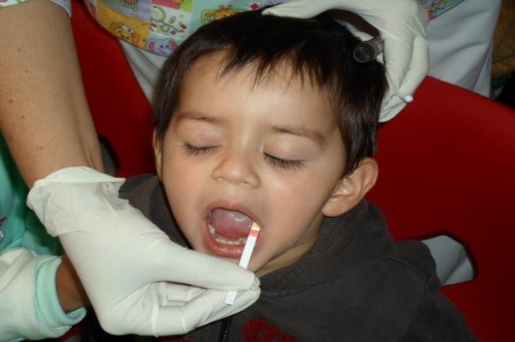

Figura 8.1 Determinación de pH salival. Fuente directa

Determinación del grado de desmineralización dental
Se realizó con el sistema de Diagnóstico Diagnodent Pen para la identificación de desmineralizaciones o caries mediante el índice establecido por el fabricante. Con la ayuda de este aparato se checo cada una de las caras de los dientes existentes en la boca del infante. Se realizaron tres mediciones, una basal, antes de la aplicación de las variables tratamiento, la segunda a los tres meses de la aplicación y una tercera a los seis meses. Las mediciones fueron registradas en el odontograma incluido en la historia clínica del paciente (figura 8. 2).

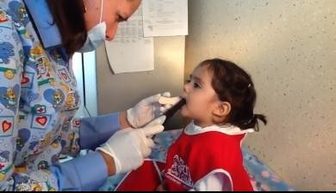

Figura 8.2. Determinación de desmineralización dental. Fuente directa

Muestreo Microbiológico
        - Toma de muestra
Este procedimiento se realizó tres veces durante el estudio, la primera al inicio del estudio a los tres y seis meses.
La muestra para cultivo microbiológico, se obtuvo de la manera siguiente:

          - Se pidió a las padres que el día de la toma de muestra a los infantes no se les practicara aseo bucal matutino
          - Un aplicador de algodón estéril (hisopo) embebido en agua destilada estéril se introdujo en la boca del paciente para ser frotado sobre las superficies de los dientes para obtener placa dentobacteriana, pasándolo posteriormente a piso de boca para obtención de saliva.
          - Tomada la muestra, esta se introdujo inmediatamente en un tubo de ensaye con tres mililitros de solución de Stuart estéril (solución transportadora), se tapó el tubo para ser llevado al laboratorio de microbiología del Centro de investigación de Ingeniería Ambiental del Instituto Tecnológico de Toluca, para su procesamiento (Figura 8. 3).

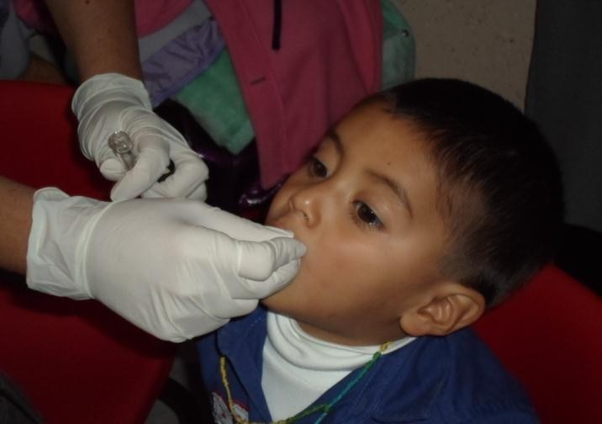
Figura 8.3 Toma de muestra. Fuente directa

8.6.4.2.4.2 Procesamiento de las muestras
En el laboratorio, en condiciones asépticas, el aplicador de la solución de Stuart era trasladado a un tubo con caldo nutritivo incubandolo durante 24 horas a 36 grados centígrados.
Terminado el periodo de incubación, se retiró el aplicador del tubo y se procedió a hacer diluciones seriadas 10-1,10-2,10-3,, esto con el fin de obtener una cuenta de colonias bacterianas en la siembra de la muestra.
De las diluciones definidas se tomó un mililitro de cada tubo previamente codificado y se sembró en una caja de Petri estéril, para después añadir 30 mL medio de cultivo selectivo para el crecimiento de Streptococcus mutans. Posteriormente las cajas Petri eran llevadas a incubación a 36 grados centígrados durante 48 horas.

Preparación del medio de cultivo selectivo
Para la preparación del medio de cultivo se utilizó agua destilada de pH neutro.

          - Frascos con tapa hermética se limpiaron escrupulosamente con agua bidestilada, utiizandolos para la preparación del agar (base sangre).
          - Siguiendo las especificaciones del fabricante se colocó el agar base –sangre (Medici Lab.) deshidratado y pesado dentro del frasco añadiendo el agua necesaria para su preparación.
          - En una parrilla magnética se calentó el frasco con el agua y el polvo de agar hasta lograr un minuto de ebullición, teniendo el cuidado de que el agitador magnético mezclara el líquido para lograr un preparado homogéneo.

Esterilización del medio de cultivo.
          - El frasco con el medio de cultivo tapado se introdujo al autoclave para esterilizarlo a 121° C, a 18 libras de presión durante 15 minutos.
          - Junto con el medio de cultivo se preparó la concentración de las sustancias que permitirían el crecimiento de bacterias de Streptococcus mutans únicamente, la cual fue la siguiente:

Sulfanilamida | 0.8 g/L
Cefalotina al 0.002% | 1 ml/L
Cloruro Férrico | 1.2 ml/L
Citrato de Sodio | 2 g/L
Sangre de carnero estéril | 50 ml/L

          - Este concentrado se incorporó al agar agitándolo de forma oscilatoria para incorporar homogéneamente al agar.

Vertido del medio de cultivo en las cajas Petri.
Se vertieron 30 mL de medio de cultivo en las cajas de Petri previamente sembradas con un mililitro de la dilución de la muestra, considerando que para evitar la formación de gotitas de condensación de agua en la tapa de las cajas de Petri, debe verterse el medio de cultivo a una temperatura entre 45° a 55°, moviendo oscilatoriamente el recipiente que contenía el medio de cultivo esterilizado, para garantizar el mezclado del medio de cultivo.

Incubación de las cajas Petri
Las cajas ya sembradas y con el medio de cultivo selectivo, se cerraron y se llevaron a incubación a 36 grados centígrados, durante 48 horas, en una atmosfera de anaerobiosis.

8.6.2.4.4.6 Lectura de los Estreptococos de las cajas Petri.
Después de incubadas las cajas Petri, se procedió a la identificación morfológica y bioquímica de las colonias bacterianas, para verificar que realmente eran colonias típicas de Streptococcus mutans.
Con un cuentacolonias, se contaron el número de colonias bacterianas existentes en cada una de las cajas registrándose el dato en las fichas correspondientes.

Aplicación de las Variables tratamiento Clorhexidina al 2% en gel y Fluoruro de sodio al 0.02% en gel.
El mismo día de la toma de muestra se inició con la aplicación de las soluciones en estudio.

Aplicación de Clorhexidina al 2% en gel
Se realizó conforme a los siguientes pasos:

          - Profilaxis con una gasa estéril con una solución de agua oxigenada a la proporción de 5 partes de agua destilada por una de agua oxigenada
          - Secado dental con gasa estéril

          - Se aplicó el gel de clorhexidina con un hisopo con en el gel primero en la arcada superior del lado derecho, después el izquierdo, para después desplazarlo al lado inferior izquierdo y terminar la aplicación en la hemiarcada inferior derecha esperando veinte segundos para su fijación al diente.

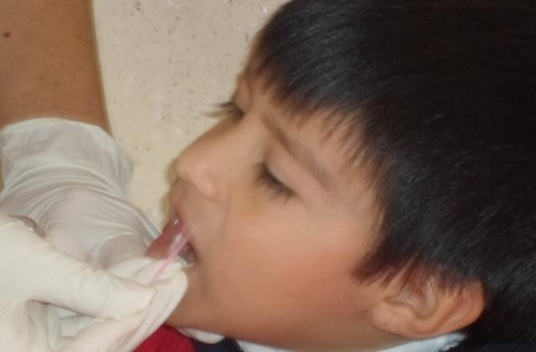
Figura 8.4 Aplicación de Clorhexidina y Fluoruro de Sodio. Fuente directa

Aplicación de fluoruro de sodio al 0.02%
          - Profilaxis previa con una gasa embebida de solución de agua oxigenada a 5 partes de agua destilada por una de agua oxigenada.
          - Se aplicó la solución de gel de fluoruro de Sodio al 0.02% con un hisopo estéril sobre la superficies dentales existentes, siguiendo el procedimiento antes descrito para la aplicación del gel de clorhexidina (fig. 8.4).

Grupos de aplicación de variables tratamiento.

Grupo | Variable tratamiento
1 | Fluoruro de Sodio al 0.02% una aplicación semanal
2 | Fluoruro de sodio al 0.02% una aplicación semanal y una aplicación mensual de Clorhexidina al 2 %
3 | Clorhexidina al 2 % una aplicación mensual
4 | Gel Placebo

        - Procesamiento y análisis de los datos
Elaboración de la base de datos

Posterior a la obtención de los datos se construyó una base de los mismos para así poder analizarlos con apego del SSPS Versión 19.

Análisis de los datos

Con la base de datos construida y en función a ellos se utilizó el Software realizando análisis de T de Student para la diferencia de medias y un análisis de regresión múltiple para saber la asociación entre variables con el fin de probar nuestra hipótesis.

RESULTADOS

9.1.- Publicación de artículo “Medio de cultivo selectivo para el aislamiento de Streptococcus mutans”

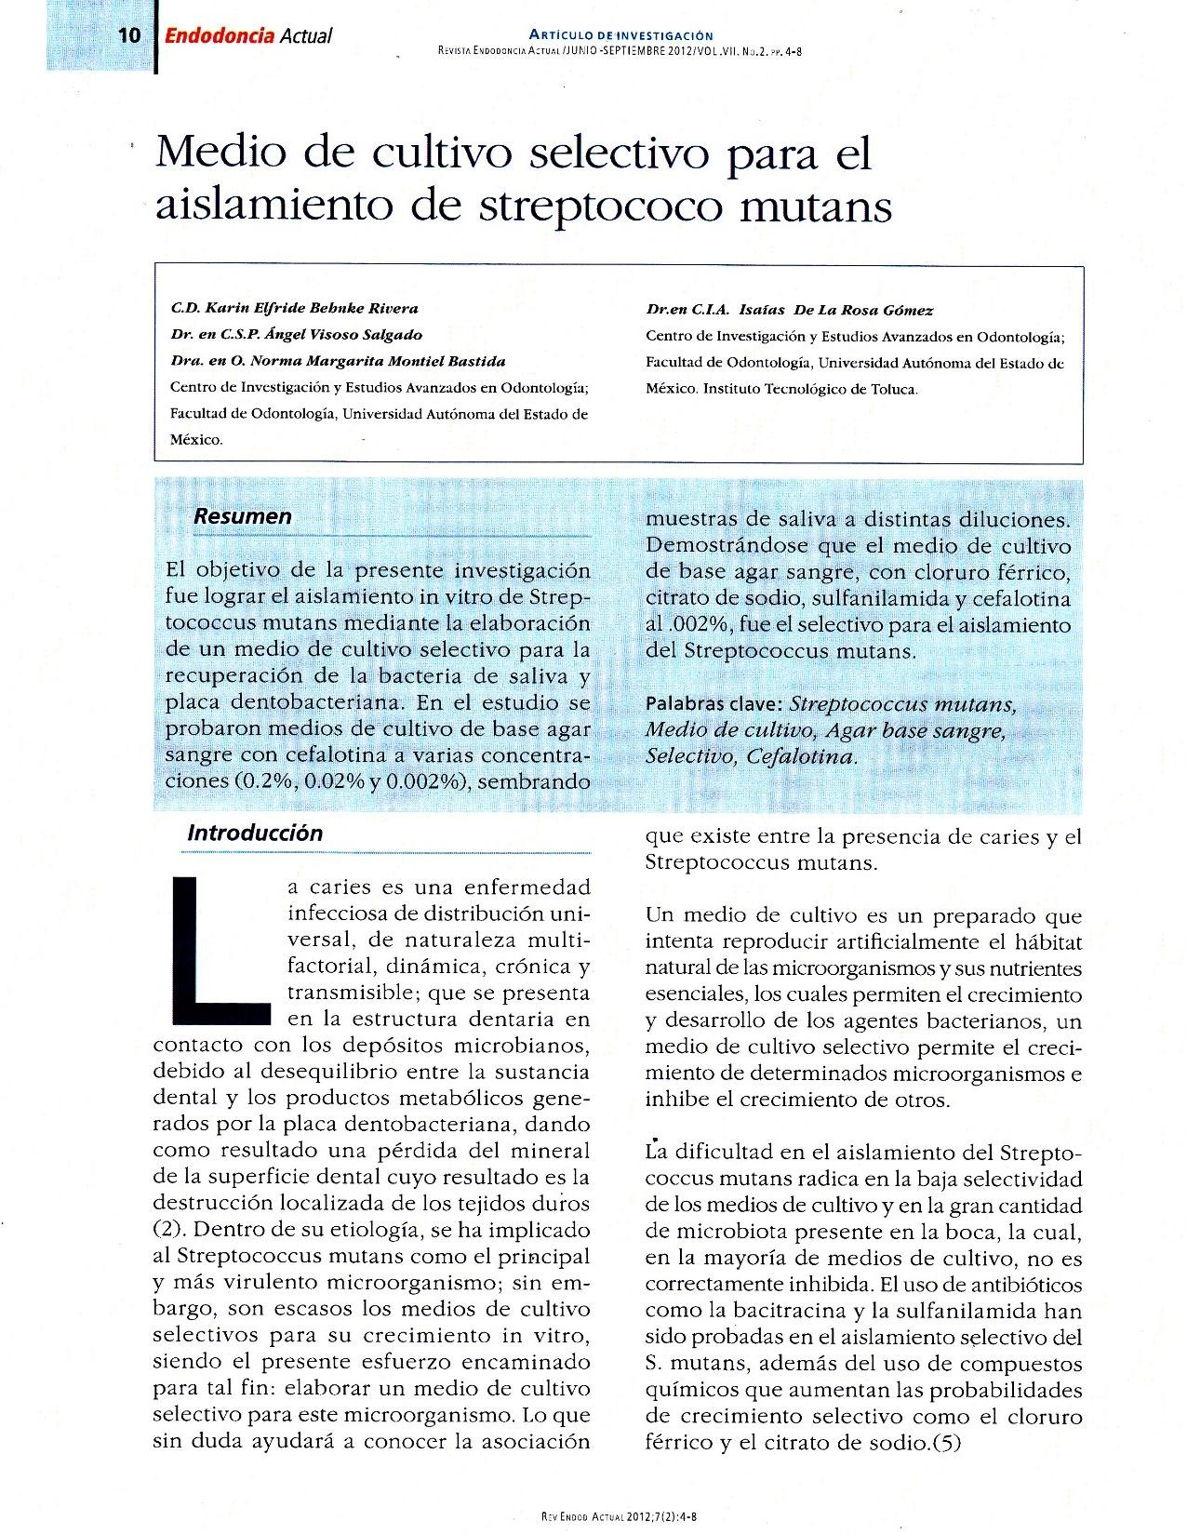

9.2.- Articulo enviado a publicación “Fluoruro de Sodio y Clorhexidina en la prevención de caries en niños de la primera infancia”

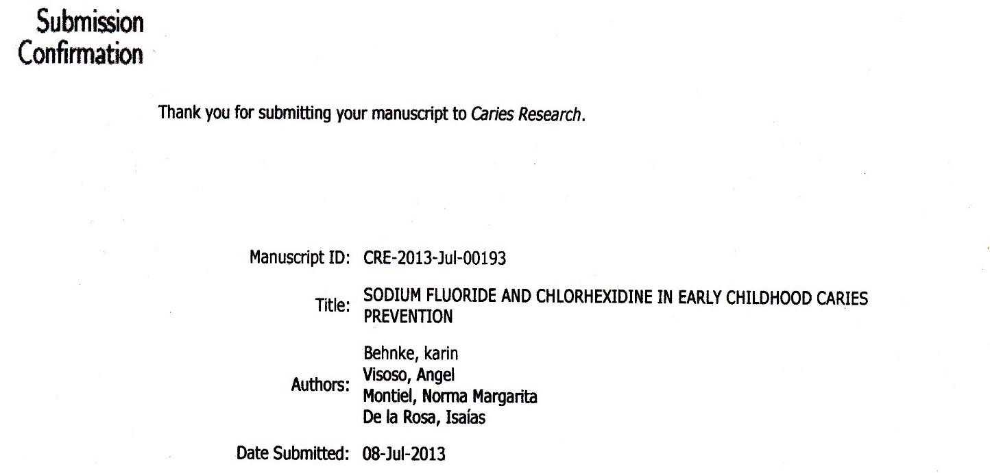

9.3. Resultados generales
Respecto a los hábitos higiénicos el 69.7% refirió realizarse aseo bucal y el 30.3% no se realizaba aseo alguno. De los pacientes que se realizaban aseo bucal, el 23.5% refirió utilizar gasa, el 2.9% utilizó cepillo dental y el 73.6% pasta y cepillo dental.
En relación a la atención de salud bucal, el 93.9% refirió no haber recibido atención y el 6.1% recibió algún tipo de atención. De los pacientes que recibieron atención, sólo acudieron a revisión bucal.
El plan alimenticio recibido por los pacientes fue de dos tipos: 1) Maternal (78.8%): dieta sólida y lácteos, y 2) Lactantes (21.2%): dieta semisólida y lácteos. Plan alimenticio recibido por los pacientes 2 veces al día (84.4%), y 1 vez al día (15.6%). El 87.9% de los pacientes tomaban leche, de los cuales 24.2% utilizaban biberón y el 72.7% utilizaban vaso. La leche que tomaban con mayor frecuencia fue leche en polvo con 51.5%, seguida de la leche envasada en cartón con el 39.4%, y el 9.1% leche sin empacar. El 12.1% de los pacientes no tomaban leche. El 0.3% de los pacientes presentó malos hábitos. El 3% utilizaba chupón (Tabla 1).
En la Tabla 2, se puede observar la diferencia de medias de pH salival de los pacientes en las diferentes etapas del estudio (basal, 3 y 6 meses), donde la media de pH salival al inicio del estudio fue de 6.02, la media de pH a los 3 meses fue de 6.03, y la media de pH a los 6 meses fue de 6.05; no se encontraron diferencias estadísticamente significativas en las diferentes etapas.
La diferencia de medias entre las distintas etapas del estudio (basal, 3 meses y 6 meses) de las cuentas bacterianas de Streptococcus mutans, se presenta en la Tabla 3; donde se observa que existieron diferencias estadísticamente significativas al comparar las medias entre la cuenta bacteriana basal y la cuenta bacteriana a los 3 meses (p=0.004); así como entra la cuenta basal y la cuenta a los 6 meses (p=0.000). No encontrándose diferencias significativas entre la segunda y tercera medición (p=0.256), Tabla 3.
En la Tabla 4, se muestra la diferencia de medias entre los diferentes grupos, Grupo 1: aplicación de flúor al 0.02%; Grupo 2: aplicación de Flúor al 0.02% y Clorhexidina al 2%, y Grupo 3: aplicación de Clorhexidina al 2% en las tres etapas del estudio (basal, a los 3 y a los 6 meses), pudiéndose observar que existieron diferencias estadísticamente significativas al comparar el grupo 1 en las etapas 1 y 2 (p=0.049), grupo 1 entre las etapas 1 y 3 (p=0.022), grupo 2 entre las etapas 1 y 2 (p=0.00), grupo
2 entre las etapas 1 y 3 (p=0.001), grupo 3 entre las etapas 1 y 2 (p=0.005); y grupo 3 entre las etapas 1 y 3 (p=0.001). No encontrándose diferencias en los otros grupos entre las diferentes etapas.

En los modelos de regresión (Tabla 5), se puede observar como en los tres grupos de estudio (Grupo 1) Aplicaciones de Fluoruro de Sodio al 0.02%, Grupo 2) Aplicaciones de Clorhexidina al 2% y Fluoruro de Sodio al 0.02%, y Grupo 3) Aplicaciones de Clorhexidina al 2%), se muestra la asociación entre la desmineralización de los órganos dentarios en el grupo de estudio y 3 factores: pH salival, dieta y cuenta bacteriana de Streptococcus mutans.
En el grupo 2 con aplicaciones de Fluoruro de Sodio al 0.02% y Clorhexidina al 2%, fue el único grupo donde se encontraron diferencias estadísticamente significativas a los 3 y 6 meses, con una probabilidad de asociación a los 3 meses de 0.502 de Nm. de desmineralización por cada UFC del Streptococcus mutans (p=0.039); y a los 6 meses una probabilidad de 0.476 Nm. de desmineralización por cada UFC de Streptococcus mutans (p=0.004). También se puede observar que no existió una asociación estadísticamente significativa de la desmineralización con el resto de las variables: Ingesta de Carbohidratos, Lípidos y proteínas en desayuno y comida, así como con el pH salival.
En los grupos 1 Aplicaciones de Fluoruro de Sodio al 0.02%, y en el grupo 3 Aplicaciones de Clorhexidina al 2%, no se encontraron diferencias estadísticamente significativas a los 3 y 6 meses del estudio respecto a la medición basal.

De los 196 pacientes estudiados (integrados en los 4 grupos), el sexo masculino fue el predominante con el 57.6%; el 42.4% fueron del sexo femenino.
Respecto al lugar de nacimiento, el 97.1% son originarios del Estado de México y el 2.9% de otros estados de la república mexicana.
De los pacientes estudiados, el 97% no refirió presentar alguna enfermedad, y el 3% presentó alguna enfermedad respiratoria aguda al momento de la realización del estudio.

TABLAS

Tabla 10.1. Medidas descriptivas de niños de 0 a 3 años, de Estancias infantiles de la ciudad de Toluca Estado de México; año 2012.

Variable |  | Porcentaje
Sexo | Masculino | 57.6%
 | femenino | 42.4%
Lugar de nacimiento | Estado de México | 97.1%
Lugar de nacimiento | foráneo | 2.9%
Alergias | Si | 17.6%
Alergias | No | 82.4 %
Enfermedades | Si | 97.1%
Enfermedades | No | 2.9%
Cirugías | No | 97.1%
Cirugías | Si | 2.9%
Aseo bucal | Si | 69.7%
Aseo bucal | no | 30.3%
Tipo de aseo | Gasa | 23.5%
Tipo de aseo | Cepillo | 2.9 %
Tipo de aseo | Cepillo y pasta | 73.6%
Motivo de la consulta | No acudió | 93.9%
 | revisión | 6.1%
Tipo de dieta | Lactantes | 21.2%
 | maternal | 78.8%
Cantidad de dieta | Una vez | 15.6%
 | Dos veces | 84.4%
Lactancia | Si | 87.9%
 | no | 12.1%
Biberón | Si | 24.2%
 | No | 72.7%
Tipo de leche | Polvo | 51.5%
 | tetrapac | 39.4%
 | Vaca | 9.1%
Dedo | Si | 0.3%
 | no | 99.7%
Chupón | Si | 3%
 | no | 97%

Tabla 10. 2. Diferencia de medias de pH salival, de niños de estancias infantiles, de la ciudad de Toluca, Estado de México.

Variable | Media | Diferencia de medias | Desviación estándar | Valor p
pH1 | 6.02 | -0.006 | 0.794 | 0.924
pH2 | 6.03 | -0.006 | 0.794 | 0.924
pH1 | 6.05 | 0.042 | 0.664 | 0.414
pH3 | 6.01 | 0.042 | 0.664 | 0.414
pH2 | 6.05 | 0.027 | 0.692 | 0.634
pH3 | 6.02 | 0.027 | 0.692 | 0.634
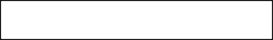
Valor de p≤0.05** p≤0.001 ***

Tabla 10. 3. Diferencia de medias de unidades formadoras de colonias de
Streptococcus mutans entre etapas.

Variable | Media | Diferencia de medias | Desviación estándar | Valor p
UFC etapa 1 | 422374.17 | 244676.259 | 983559.273 | 0.004**
UFC etapa 2 | 177697.91 | 244676.259 | 983559.273 | 0.004**
UFC etapa 1 | 506691.24 | 377029.456 | 1155731.03 | 0.000***
UFC etapa 3 | 129661.79 | 377029.456 | 1155731.03 | 0.000***
UFC etapa 2 | 185481.55 | 66370.415 | 676418.662 | 0.256
UFC etapa 3 | 119111.13 | 66370.415 | 676418.662 | 0.256

Valor de p≤0.05** p≤0.001 *** UFC Unidad formadora de colonia

Tabla 10. 4. Diferencia de medias de Unidades formadoras de colonias de
Streptococcus mutans entre grupos.

Variable | Media | Diferencia de medias | Valor de p
UfC S. mutans, grupo con Fluoruro, etapa 1 | 512250.00 | 414750.000 | **  0.049
UfC S. mutans, grupo con Fluoruro etapa 2 | 97500.00 | 414750.000 | **  0.049
UfC S .mutans, grupo con Fluoruro etapa 1 | 521538.46 | 505384.590 | 0.022**
UfC S. mutans, grupo con Fluoruro etapa 3 | 16153.87 | 505384.590 | 0.022**
UfC S. mutans, grupo con Fluoruro etapa 2 | 97500.00 | 81749.975 | 0.116
UfC S .mutans, grupo con Fluoruro etapa 3 | 15750.03 | 81749.975 | 0.116
UfC S. mutans, grupo con Fluoruro y clorhexidina etapa 1 | 382195.12 | 354390.244 | 0.000***
UfC S. Mutans, grupo con Fluoruro y clorhexidina etapa 2 | 27804.88 | 354390.244 | 0.000***
UfC S. mutans, grupo con Fluoruro y clorhexidina etapa 1 | 556000.00 | 503500.000 | 0.004***
UfC S. mutans, grupo con Fluoruro y clorhexidina etapa 3 | 52500.00 | 503500.000 | 0.004***
UfC S. mutans, grupo con Fluoruro y clorhexidina etapa 2 | 53947.37 | -2368.4210 | 0.952
UfC S. mutans, grupo con Fluoruro y clorhexidina etapa 3 | 56315.79 | -2368.4210 | 0.952
UfC S. mutans grupo con clorhexidina etapa 1 | 498611.11 | 441388.889 | 0.005***
UfC S .mutans grupo con clorhexidina etapa 2 | 57222.22 | 441388.889 | 0.005***
UfC S .mutans grupo clorhexidina  etapa 1 | 556388.89 | 543888.889 | 0.001***
UfC S. mutans grupo clorhexidina  etapa 3 | 12500.00 | 543888.889 | 0.001***
UfC S. mutans grupo clorhexidina  Etapa 2 | 54210.53 | 42631.579 | 0.161
UfC S.mutans grupo clorhexidina  etapa 3 | 11578.95 | 42631.579 | 0.161
Valor de p≤0.05** p≤0.001 *** UFC (Unidad Formadora de Colonias)

Valor de p≤0.05**, p≤0.001***, *Error estándar
Grupo con aplicaciones de fluoruro de sodio al 0 .02% medición basal
Variable | prob | E:E*
Carbohidratos en desayuno | -0.903 | 1.221
Lípidos en desayuno | 0.188 | 0.395
Proteínas en desayuno | 0.388 | 0.436
Carbohidratos en comida | 0.107 | 1.328
Lípidos en comida | -0.083 | -0.083
Proteínas en comida | 0.134 | 0.134
Cuenta de UFC de S.  mutans | -0.051 | 0.000
pH | 0.102 | 0.263
R2 | 0.069
Grupo con aplicaciones de fluoruro de sodio al 0 .02%
medición 3 meses
Carbohidratos en desayuno | -1.001 | 0.787
Lípidos en desayuno | -0.437 | 0.257
Proteínas en desayuno | 1.051 | 0.359
Carbohidratos en comida | -0.036 | 1.183
Lípidos en comida | -0.207 | 1.191
Proteínas en comida | 0.095 | 0.405
Cuenta de UFC de S.  mutans | -0.042 | 0.000
pH | -0.006 | 0.405
R2 | 0.256
Grupo con aplicaciones de fluoruro de sodio al 0.02% medición 6 meses
Carbohidratos en desayuno | -1.797 | 0.733
Lípidos en desayuno | -0.381 | 0.195
Proteínas en desayuno | 1.551 | 0.334
Carbohidratos en comida | 0.206 | 0.341
Lípidos en comida | -0.253 | 0.575
Proteínas en comida | 0.433 | 0.362
Cuenta de UFC de S.  mutans | -0.258 | 0.000
pH | 0.178 | 0.395
R2 | 0.346

Tabla 10. 5. Modelo de Regresión lineal múltiple

 |  | Grupo fluoruro de sodio al 0 .02% y clorhexidina al 2% medición basal |  |  |  |  |  |  | Grupo con aplicaciones de clorhexidina  al 2 % medición basal
 |  | Variable | prob | E:E* |  |  |  |  | Variable | prob | E:E*
 |  | Carbohidratos en desayuno | 0.500 | 1.070 |  |  |  |  | Carbohidratos  en desayuno | 0.709 | 1.750
 |  | Lípidos en desayuno | 0.007 | 0.346 |  |  |  |  | Lípidos en  desayuno | -0.253 | 0.575
 |  | Proteínas en desayuno | -0.334 | 0.357 |  |  |  |  | Proteínas en  desayuno | -0.212 | 0.607
 |  | Carbohidratos en comida | -1.171 | 1.104 |  |  |  |  | Carbohidratos  en comida | 0.274 | 1.804
 |  | Lípidos en comida | -0.345 | 1.119 |  |  |  |  | Lípidos en  comida | 0.482 | 1.785
 |  | Proteínas en comida | 1.015 | 0.487 |  |  |  |  | Proteínas en  comida | -0.026 | 0.839
 |  | Cuenta de UFC de S.  mutans | -0.115 | 0.000 |  |  |  |  | Cuenta de  UFC de S.  mutans | -0.006 | 0.000
 |  | pH | 0.243 | 0.312 |  |  |  |  | pH | -0.188 | 0.865
 |  | R2 | 0.347 |  |  |  |  |  | R 2 | 0.051
 |  | Grupo fluoruro de sodio al 0 .02% y clorhexidina al 2%medición 3 meses |  |  |  |  |  |  | Grupo con aplicaciones de  clorhexidina  al 2 % medición 3 meses
 |  | Carbohidratos en desayuno | -1.358 | 0.849 |  |  |  |  | Carbohidratos  en desayuno | -.221 | 0.878
 |  | Lípidos en desayuno | 0.169 | 0.285 |  |  |  |  | Lípidos en  desayuno | -0.031 | 0.266
 |  | Proteínas en desayuno | 0.141 | 0.276 |  |  |  |  | Proteínas en  desayuno | -0.087 | 0.299
 |  | Carbohidratos en comida | -0.546 | 0.801 |  |  |  |  | Carbohidratos  en comida | 0.145 | 0.819
 |  | Lípidos en comida | -1.082 | 0.773 |  |  |  |  | Lípidos en  comida | 0.542 | 0.858
 |  | Proteínas en comida | 0.636 | 0.390 |  |  |  |  | Proteínas en  comida | 0.680 | 0.532
 |  | Cuenta de UFC de S.  mutans | 0.502 | 0.000** |  |  |  |  | Cuenta de  UFC de S.  mutans | -0.069 | 0.000
 |  | pH | -0.033 | 0.325 |  |  |  |  | pH | -0.126 | 0.404
 |  | R2 | 0.130 |  |  |  |  |  | R2 | 0.041
 |  | Grupo fluoruro de sodio al 0 .02%  y clorhexidina medición 6 meses |  |  |  |  |  |  | Grupo con aplicaciones de clorhexidina  al 2% medición basal
 |  | Carbohidratos  en desayuno | -1.375 |  | 0.600 |  |  |  | Carbohidratos en desayuno | -0.742 | 1.045
 |  | Lípidos en  desayuno | 0.455 |  | 0.246 |  |  |  | Lípidos en desayuno | 0.204 | 0.375
 |  | Proteínas en  desayuno | 0.309 |  | 0.216 |  |  |  | Proteínas en desayuno | -0.169 | 0.353
 |  | Carbohidratos  en comida | -0.141 |  | 0.578 |  |  |  | Carbohidratos en comida | -0.094 | 1.328
 |  | Lípidos en comida | -0.199 |  | 0.593 |  |  |  | Lípidos en comida | -0.319 | 1.382
 |  | Proteínas en comida | 0.833 |  | 0.364 |  |  |  | Proteínas en comida | 0.360 | 0.516
 |  | Cuenta de UFC de S.  mutans | 0.476 |  | 0.000** |  |  |  | Cuenta de UFC de S.  mutans | -0.037 | 0.000
 |  | pH | 0.195 |  | 0.346 |  |  |  | pH | 0.207 | 0.657
 |  | R2 | 0.130 |  |  |  |  |  | R2 | 0 .100

DISCUSIÓN

Los datos obtenidos sobre las características sociodemográficas, antecedentes patológicos, atención a la enfermedad, y hábitos higiénico-dietéticos del grupo de la primera infancia estudiado, no es posible compararlos con resultados de estudios previos, ya que lo reportado actualmente en la literatura no hace referencia de los mismos.
En relación al pH salival, en el presente estudio no se encontraron diferencias estadísticamente significativas en la las 3 etapas: 1) medición basal, 2) la medición a los 3 meses y 3) medición a los 6 meses, con los diferentes esquemas de variables tratamiento: Grupo 1: aplicación de flúor al 0.02%; Grupo 2: aplicación de Flúor al 0.02% y Clorhexidina al 2% y Grupo 3: aplicación de Clorhexidina al 2%, al comparar las mediciones entre las 3 etapas. Lo anterior no concordando con lo reportado en la literatura, donde Giertsen E. y col.(1995) en estudio realizado sobre los efectos de la asociación del Clorhexidina y Flúor (NaF), reportaron una caída significativa del pH salival.(16)
Las cuentas de Streptococcus mutans mostraron diferencias estadísticamente significativas al comparar las etapas de 3 y 6 meses respecto a la etapa basal en los 3 grupos de estudio, concordando con lo reportado por Roger A. Achong (1999)(17), quien reportó disminución de las cuentas bacterianas de Streptococcus mutans a los 2 y 3 meses posterior a la aplicación de clorhexidina en pacientes de 4 a 12 años de edad, aun cuando el grupo de estudio fue de edades distintas. Así también, Takeuchi y col.(2007)(18), reportaron disminución de las cuentas bacterias de Streptotoccus mutans aun cuando sólo fue con la aplicación e Clorhexidina. Sandhan H.J. y col. (1992)(19), reportaron disminución de los niveles de Streptococcus mutans a los 7 meses con la aplicación de Clorhexidina.
En el grupo donde se aplicó Fluoruro de Sodio al 0.02% y Clorhexidina al 2%, fue el único donde se encontraron diferencias estadísticamente significativas a los 3 y 6 meses respecto de la etapa basal, con una probabilidad de asociación a los 3 meses de 0.502 de Nm de desmineralización por cada UFC del Streptococcus mutans (p=0.039); y a los 6 meses una probabilidad de 0.476 Nm de desmineralización por cada UFC de Streptococcus mutans(p=0.004), concordando con lo reportado con Santos Alves y col.(2010)(20), quienes probaron la capacidad antimicrobiana de productos fluorados con Clorhexidina encontrando una disminución importante en la cuenta de colonias de Streptococcus mutans observándose diferencias significativas en la remineralización dental. Así mismo Luoma H y Col.(1992)(21) compararon diferentes presentaciones de Clorhexidina con o sin flúor, donde revelaron disminuían las cuentas de Streptococcus mutans. Sin embargo también los resultados de este estudio difieren con lo reportado por Gispert E. y col. (2003)(22), quienes refieren que la disminución de las cuentas de Streptococcus mutans fueron mayores sólo con la Clorhexidina.

Los datos obtenidos sobre la asociación de la desmineralización contra la ingesta de Carbohidratos, Lípidos y Proteínas en desayuno y comida, así como con el pH salival, no es posible contrastarlos, debido a que en estudios al respecto, no se han considerado.
La mayoría de los estudios reportados en la literatura refieren datos concordantes y discordantes, pero no fueron realizados en un grupo de la primera infancia como en el presente estudio.

CONCLUSIONES

Los estudios realizados previamente con las variables utilizadas en este estudio no han sido aplicados en las mismas dosis, por lo que los resultados obtenidos en general son discordantes con lo reportado en la literatura. Lo anterior debido a que el grupo de la primera infancia es al momento relegado de los estudios sobre la caries, al parecer debido a que los niños presentan una dentición temporal, aunado a la dificultad que puede implicar el atender a individuos de 0-3 años de edad.
En los estudios realizados para prevenir la caries, además de que no han sido reportados en este grupo de edad (0-3 años), las características sociodemográficas, antecedentes patológicos, atención a la enfermedad y hábitos higiénico-dietéticos no han sido considerados en los estudios previos.
Contrario a lo reportado por la mayoría de los estudios anteriores sobre el tema de prevención de la caries, en este estudio el pH salival se mantuvo en cifras constantes durante los 6 meses de seguimiento.
La cuenta de colonias bacterianas se redujo en los 3 esquemas utilizados en el presente estudio, pero la disminución fue significativamente mayor en el grupo donde se combinó el Fluoruro de Sodio al 0.02% y la Clorhexidina al 2% (sobre todo a los 3 y 6 meses respecto de la medición basal); la que resultó ser la alternativa con un mejor efecto en la prevención de la caries en este grupo de la primera infancia.
En resumen, se puede concluir que la combinación de Clorhexidina y Fluoruros tópicos, sin duda pueden tener un efecto cariostático ya conocido, en comparación con el efecto que pueda lograrse con el tratamiento separado o independientemente de cada sustancia. Por lo que se podría inferir, que la aplicación de Fluoruro de Sodio debe de estar acompañada por un compuesto con efecto bactericida, para esperar tener mejores resultados en la prevención de la caries dental.

BIBLIOGRAFÍA.

1.-Burnett George W., Sherp Henry W. Schuster George. Microbriología y enfermedades infecciosas de la boca. Pag.323 Editorial L Limusa. Primera edición. México D.F.1986.
2.- Mendes Gonclaves Doris Dina, Caricote Lovera Nancy. Prevalencia de caries dental en escolares de 6 a 12 años de edad del municipio Antolin del Campo Estado de Nueva Esparta, Venezuela.(200-2003). Revista Latinoamericana de Ortodoncia y Odontopediatría. Diciembre 2003.
4.-John O. Forrest. Odontología Preventiva. Pag. 1. Editorial El Manual Moderno. Segunda edición.1983. México D.F .
6.-Newbrum Ernest. Cariología Edit. Limusa. Pag 39 México DF.1991.

7.-Filho C.F,LimaK.C. Eficacia del uso tópico de fluoruros y del cepillado dental en el control de caries Avances en Odontoestomatología.Vol 24- Num 4. 2008.
8.-Moreno-Altamirano A. Cartas al editor Propone aplicar un índice comunitario de fluorosis. Salud Pública Mex. 2001 43: 179-8142.

9.-Secretaría de salud.Programa nacional de Salud 2001-2006. Estrategia: reducir los rezagos que afectan a los pobres.Programa de acción: Salud Bucal.SSA Mexico;2001.
10.- Secretaria de Salud .Programa Nacional de Salud 2001 – 2006 SSA. Mexico,2001. P.97.
11.-María de los Ángeles Cuellar González, Irma Hernández Gallardo, Mariana Mondragón Mojica, Eva Martínez Herrera, Amalia Rodríguez López. Prevalencia de caries y factores asociados en niños de estancias Estomatología.infantiles, Gac Méd Méx Vol. 136 No.4. 200
13.- Rodriguez García Luiz Orlando, Giardiru Martinez Reina, Arte Loriga Manuela. Factores de riego y prevención de caries en la edad temprana en escolares y adolescentes. Medicina estomatológica.
  - -Westergren G, Krasse B. Evaluation of a micromethod for determination of Streptococcus mutans and Lactobacillusinfection. J. Clin. Microbiol. 1978; 7(1):82-83.

15.-Nolte William.Microbiologia odontológica.Edit. Interamericana. Cuarta edición.p.269. Mexico, D.F 1986
16.-María Elena Díaz Pizan, Mónica Encinas De la Cuba, Caries de Infancia Temprana: Una nueva clasificación de Caries Dental en infantes, Revista. Visión Dental. Lima Perú 2009.

17.-Gonzalez Cristian, Garrocho Arturo; Pérez Felipe ; Amaury Pozos UASLP Revista Mexicana de Odontología Clínica Año 2/ Núm.XII/ 2009.
18.- Santos Alvares,TallytaMaria; Alves Silva, Camila;Braga da Silva, Naiana; Batista de Medeiros,Eliane,Gondim Valencia, Ana Maria .Actividad Antimicrobiana de Productos Fluorados sobre Bactérias.Revista Pesquisa Brasileira en odontopediatria y clínica integrada.Vol. 10 Num. 2 Mayo-Agosto 2010. Pp 209-216.
19.- Leonor PalomerR.Caries dental en el niño. Una enfermedad contagiosa. Revista chilena de pediatría .Vol.77.n.1. Febrero 2006.
20.-KohlerB, Andreen I, Jonsson B. Cuan anterior es la colonización por los estreptococos mutansmas alto es el predominio de caries en niños de 4 años de edad. Caries Res. 1997;31(2):91-96.
21.-García-Santos, María C y Rioboo-García, R. Estudio sobre la prevención quimioterapéutica de la caries dental con barnices de clorhexidina y timol, en niños de 5-8 años de edad, con riesgo alto de caries.: Un reporte preliminar. Avances Odontoestomatológicos 2004, vol.20, n.1 [citado 2011-08-03], pp. 41-53
22.-Piedrola Gil. Medicina preventiva y salud Pública.Pag.789, 796. Editorial Masson,
S.A. Décima edición.2003.Barcelona, España.

23.- Henoztroza G, Henostroza N. Conceptos, teorías y factores etilógicos de la caries dental.Diagnostico de caries dental. 1era ed. Lima: Universidad Peruana Cayetano Heredia; 2005. p. 13-28.

24.- Morales Bedoya Arturo. Historia Natural de la enfermedad y niveles de prevención. http://www.rcm.upr.edu/PublicHealth/medu6500/Unidad_1/Rodriguez_Historia-natural- Prevencion.pdf.
25.- .- Araujo AMPG, Naspitz GMCC, Chelotti A and Cai S. Effect of Cervitec on mutans streptococci in plaque and on caries formation on occlusal fissures of erupting permanent molars. Caries Res 2002; 36 373-376

26.- Pinkham J.R .Odontología Pediátrica 133, 134, Editorial McGraw-Hill Interamericana. Tercera edición. México D.F. 2001.
27.- Bowden Gh. Estreptococos mutans y clorhexidina. Biol. Oral 1982 Del Arco; 27 (10):861-868
28.-Ciancio Sebastián, BourgaultPricilla. Farmacología Clínica para Odontólogos. Pag.191. Editorial El Manual Moderno. Tercera edición.1990. México D.F.

29.-Cawson R.A., Spector R.G. FarmacologÍa Odontológica. Pag. 86,87.Editorial El Manual moderno S.A. de C.V .tercera edición.1984. México D.F.
30.-Toledano Pérez Manuel, Osorio Ruiz Raquel, Sanchez Aguilera Fátima. Arte y Ciencia de los Materiales Odontológicos.pag. 493,494. Ediciones Avances Medico- Dentales, S.L. 2003 Madrid España.
31.- Marcia Cancado Figueiredo1*, Sandra Kalil Bussadori2, Lara J. Mota3, Carolina Cardoso Guedes4 y Olga Zambrano5. Barniz de fluoruro y clorhexidina en el control de la caries dental: Presentación de un protocolo. Ciencia Odontológica v.4 n.2 Maracaibo dic. 2007.
32.- Pérez Torres Hernán. Farmacología y Terapéutica Odontológica. Pag. 349.EditorialMedica Celsus.2005 .Bogotá, Colombia.
33.- Roger A. Achong, Daniel M. Driskie, DDs, Gary H. Hilderbrant, DDS MS. Effect of chlorexidine varnish mouthguards on the levels of selected oral microorganisms in pediatric patients.Pediatricdentristry.
34.- Silverstone, L.M., Johnson N.M., Mordie J.M. Caries Dental. Pag. 245 Editorial el manual Moderno S.A. de C.V México D.F.1985.
35.- CasarinFernandes,Daniela S, Valesa Klein, Guirian, Oliveira Lippert, motivo de atendimiento odontológico en la primera infancia. Stomatos.Vol. 16, num. 30 Enero Junio 2010.
36.- Santos Alvares,TallytaMaria; Alves Silva, Camila;Braga da Silva, Naiana; Batista de Medeiros,Eliane,Gondim Valencia, Ana Maria .Actividad Antimicrobiana de Productos Fluorados sobre Bactérias.Revista Pesquisa Brasileira en odontopediatria y clínica integrada.Vol. 10 Num. 2 Mayo-Agosto 2010. Pp 209-216.
37.- Vaisman B y Martínez MG. Asesoramiento dietético para el control de caries en niños. Revista Latinoamericana de Ortodoncia y Odontopediatría.Caracas Venezuela.
38.- Lazzari Eugene P. Bioquímica dental. Pag 236. Editorial Interamericana Segunda Edición 1978.
39.- Woodall Irene, Dafoe Bonnie R, Stutsman Nancy .pag.143 Editorial Interamericana.Primera Edición.Mexico D.F. 1983.
40.- García Suarez Alberto, De La Teja Angeles Eduardo. Caries temprana de la infancia. Prevención y Tratamiento. Acta pediátrica de México. Vol.29, Num 2 Marzo- Abril 2008.

41.- Medina Solis Carlo, Mauopome Gerardo, Avila Burgos Leticia.Politicas de salud bucal en Mexico: disminuir las principales enfermedades. Una descripción. Revista Biomédica. Vol.17 No. 4 Octubre- Diciembre,2006. 28.- Villaroel Laura. Geles y barnices de Clorhexidina.
42.- Facultad de Odontología, Universidad de Lund Suecia J Puede Abollar Assoc.1996 Sept; 62(9): 700
43.- ZicKert I, Emilson C.G Krasse B. Abolladura Res J Marcha 73 (3):682-691. 44 .- Emilson CG. Microbiología oral en marcha; 3(1):14-17
- .-Garcia Valoria ANa Citado en línea 2011 fecha de acceso 19 de junio de 2011. URL. http:/www.ada.org/prof/daily/0005/050jada.html.

- .- Solorzano del Río Héctor E. El debate sobre el uso de fluoruro. URL http// Hector splorzano.com.mx/artículos/Fluoruro.html. 19 junio 2011.

47.- Guía clínica practica para la atención de caries dental en el adulto.

48.- Alvarez Páucar María Angélica Tesis para obtener el grado académico de Maestría en Salud Pública. Universidad Nacional mayor de San Marcos.
49.- Ogaard B, Seppaet col. Profesional topical fluoride applications clinical effication end mechanism of action. Adv Dent Res 1994; 8(2): 190-201.

50.- Wallman C, Krasse B, Birkhed D. Effect of chlorhexidine treatment followed by stannous fluoride gel application on mutans streptococci in margins of restorations. Caries Res 1994; 28: 435-440.

51.- Sorvari R, Spets – Happonen S and Luoma H. Efficacy of chlorhexidine solution with fluoride varnishing in preventing enamel softening by streptococcusmutans in an artificial mouth. Scand j Dent Res 1994: 102; 296-209.

52.-. Giertsen E, scheie AA. Effects of chlorhexidine – fluoride mouthrinses on viabilityacidogenic potential and glycoytic profile established dental plaque.
Caries Res 1995: 29 (3): 181-7.

53.- Bratthall D, Serinirach R, Rapisuwon S, Kuratana M, Luang-jarmekon V et al. Estudy into the prevention of fissure caries using an antimicrobial varnish.Int
Dent J 1995; 45: 245-54.

54-. Van Loveren C, Buijs JF, Buijs MJ and Ten Cate JM. Protection of bovine enamel and dentine by chlorhexidine and fluoride varnishes in a bacterial demineralization model. Caries Res 1996; 30: 45-51.

55.- Twetman S., Peterson L.G. Efficacy of a chlorhexidine and chlorhexidinefluoride varnish mixture to decrease interdental levels of mutans streptococci.Caries Res. 1997; 31: 361-65.

56.- Peterson L; Magnusson K., Anderson H., Deierborg G. and Twetman S. Effect of semiannual applications of a chlorhexidine/ fluoride varnish mixture onapproximal caries incidence in schoolchildren. A three year radiographic study. Eur J Oral Sci 1998; 106: 623-27.

57.-Guitellman I, Sebelli P, Delgado M. Efectividad de dos barnices en la remineralización de la mancha blanca. Rev. Asoc. Arg de Odont para niños 1999; 28 (3), pp. 11-13.

58. Pettersson LG; Magnusson K et al. Effect of quarterly treatments with chlorhexidine and a fluoride varnish on approximal caries in caries susceptible teenagers: a 3- year clinical study. Caries Res 2000; 34(2):140-3.

59.-Muñoz Mulero M. José. Eficiencia del barniz de clorhexidina y timol en la prevención de caries dental en escolares (Tesis Doctoral) Univ. Granada; 2000.

60.- Bradshaw DJ, Marsh PD, Hodgson RJ, Visser JM. Effects of glucose and fluoride on competition and metabolism within in vitro Dental bacterial
Communities and Biofilms. Caries Res 2002; 36: 81-86.

14. ANEXOS



Instrumento de Recolección de información

Ficha de identificación del paciente

Código:

Edad en meses Sexo Dirección:
Nombre de la estancia Infantil.
PH. Salival
Inicial 3 meses 6 meses
Muestreo microbiológico Inicial 3 meses 6 meses

Tipo de dieta Fecha de inicio de Tratamiento Fechas de tratamientos subsecuentes:
Clorhexidina Al 1% en gel

1 2 3 4 5 6 Fluoruro de Sodio al 2%
1 2 3 4 5 6 7 8

9 10 11 12 13 14 15 16

17 18 19 20 21 22 23 24

  - Carta de Consentimiento Informado

Universidad Autónoma del Estado de México Facultad de Odontología
Centro de Investigación Odontológica Carta de consentimiento informado
Toluca, Estado de México a _de _de 201

Nombre del paciente

Nombre del Tutor

Nombre del Investigador C.D. Karin Elfride Behnke Rivera.

En México a nivel federal, estatal o municipal no se cuenta con un programa de salud bucal específico para la primera infancia, razón por la cual es importante que se intervenga al implementar un proyecto preventivo que resulte en la disminución del riesgo de caries en niños en edad escolar y subsecuentes.
Si un niño no tiene un tratamiento preventivo odontológico en la primera infancia la posibilidad de incidencia de caries es del 8.7 % durante su primer año de vida y su posibilidad de prevención es del 100 %; si dejamos que la edad avance sin aplicar programas preventivos ese mismo niño a los tres años el niño tendrá el 85 % de probabilidad de adquirir caries y la probabilidad de prevención disminuirá
El buscar estrategias preventivas en la población infantil en especial durante los primeros tres años de vida es de primordial importancia ya que los logros obtenidos tendrán efectos de por vida.
Haciendo frente a uno de los principales problemas de salud pública, como es la caries dental, de poder demostrarse que el uso de la terapia planteada es efectiva, podremos determinar programas de salud que contribuyan a la salud bucal de la primera infancia.
Con base a lo anterior me permito solicitar a usted su apoyo, permitiendo la participación de sus hijos en el programa piloto,” Prevención de Caries en La primera Infancia”, la cual estará coordinada la C.D Karin ElfrideBehnke Rivera y por del Centro

de Investigación Odontológica, de la Universidad Autónoma del Estado de México. En el programa propuesto se evaluarán los resultados de la aplicación conjunta de Fluoruro de Sodio al .02% y clorhexidina al 1%, proponiendo que estarán reflejados en el control y reducción de número de colonias bacterianas en la cavidad bucal, además de aumentar la resistencia del diente a la instalación de caries.
Durante el estudio se tomaran dos muestras de saliva para evaluar la cantidad de Estreptococos en boca y pH salival. El tratamiento consistirá en la aplicación de Fluoruro de Sodio al .02% en gel una vez a la semana y Clorhexidina en gel al 1% una vez al mes.
Cabe aclarar que las soluciones antes mencionadas son de uso comercial y no tienen riesgo en su aplicación.

Aclaraciones

    - La decisión de que su hijo participe en el estudio es totalmente voluntaria, de no participar no habrá represaría alguna.
    - Si decide que su hijo participe en el estudio usted podrá decidir retirarlo en el momento que desee.
    - No recibirá pago por su participación.
    - Durante la realización del estudio usted podrá solicitar información sobre el mismo.
La información obtenida en este estudio, utilizada en la identificación del paciente, será mantenida en estricta confidencialidad.

Yo Estoy dispuesto a Permitir la participación de mi hijo(a) en el proyecto de investigación. He leído la información descrita y mis preguntas acerca del estudio han sido respondidas satisfactoriamente. Al firmar esta copia, indico que tengo un entendimiento claro del proyecto

Firma

Dietas en las Estancias Infantiles del Desarrollo Integral de la Familia Del Estado De México

LACTANTES (3-12 MESES)
1000 Kcal/día
Desayuno (25%)= 250 Kcal HCO = 150 Kcal = 37.5 g
Lip = 62.5 Kcal =7 g Prot = 37.5 Kcal = 9.3 g
Comida (35%) = 350 Kcal HCO = 210 Kcal =52.5 g
Lip = 87.5 Kcal = 9.7 g Prot = 52.5 Kcal = 13.1 g

MATERNAL ( 1 AÑO 1 MES – 2 AÑOS 11 MESES)
1300 Kcal/día
Desayuno (25%) = 325 Kcal HCO = 195 Kcal = 49 g
Lip = 81 Kcal = 9 g Prot = 49 Kcal = 12 g
Comida (35%) = 455 Kcal O = 273 Kcal = 68 g
Lip = 114 Kcal = 12.6 g Prot = 68 Kcal = 17 g

Oficos / Permisos
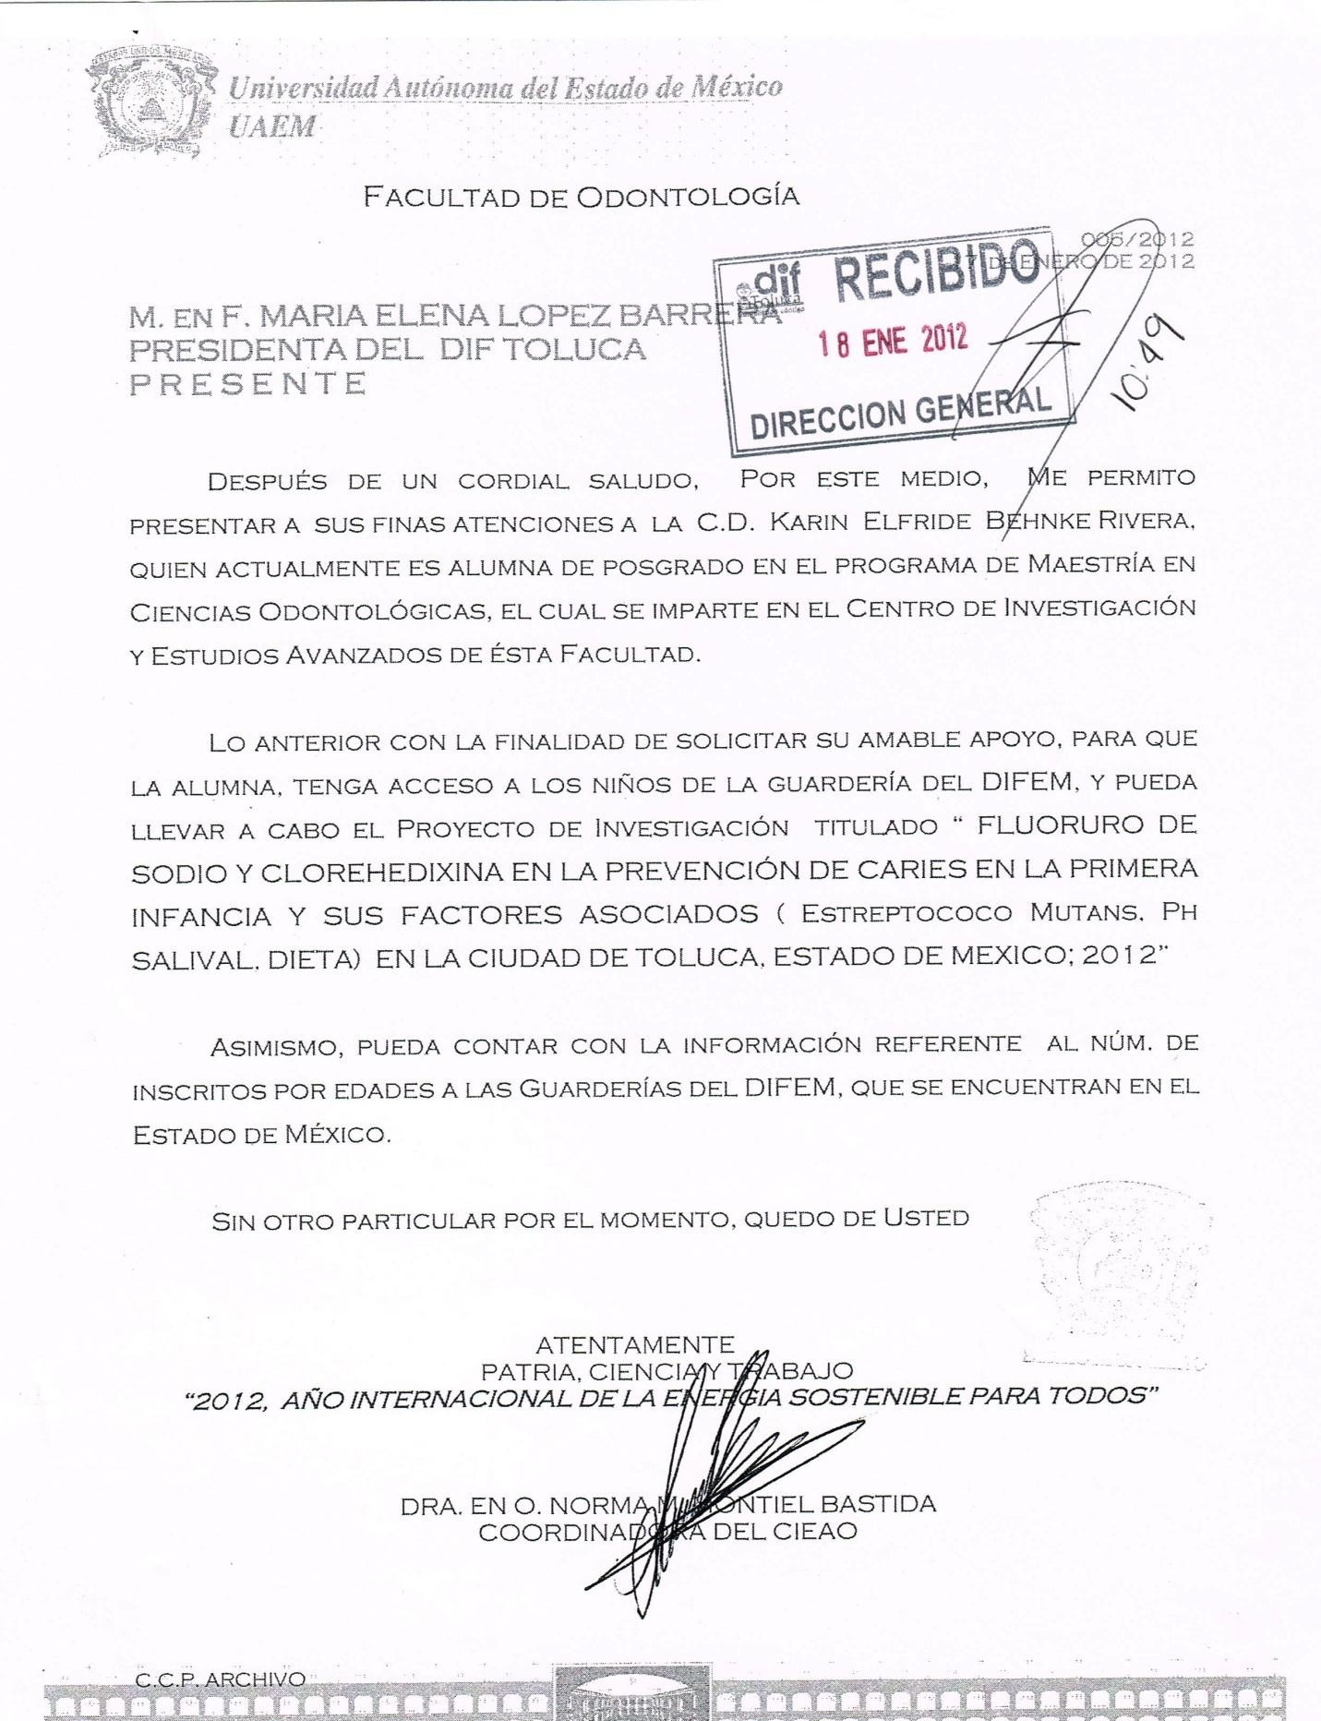

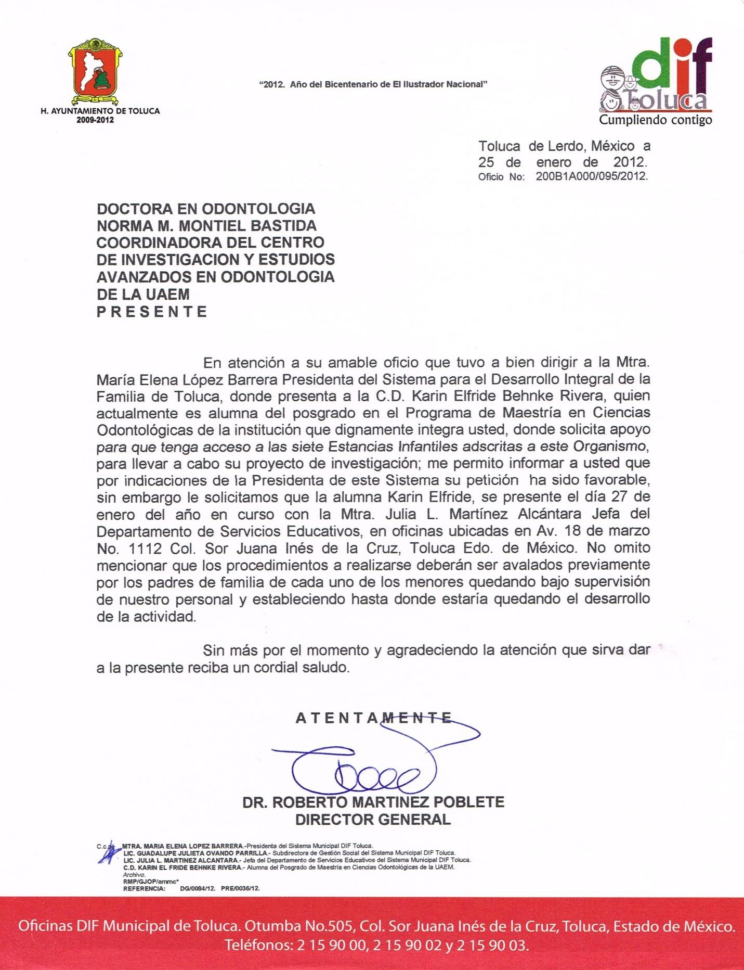

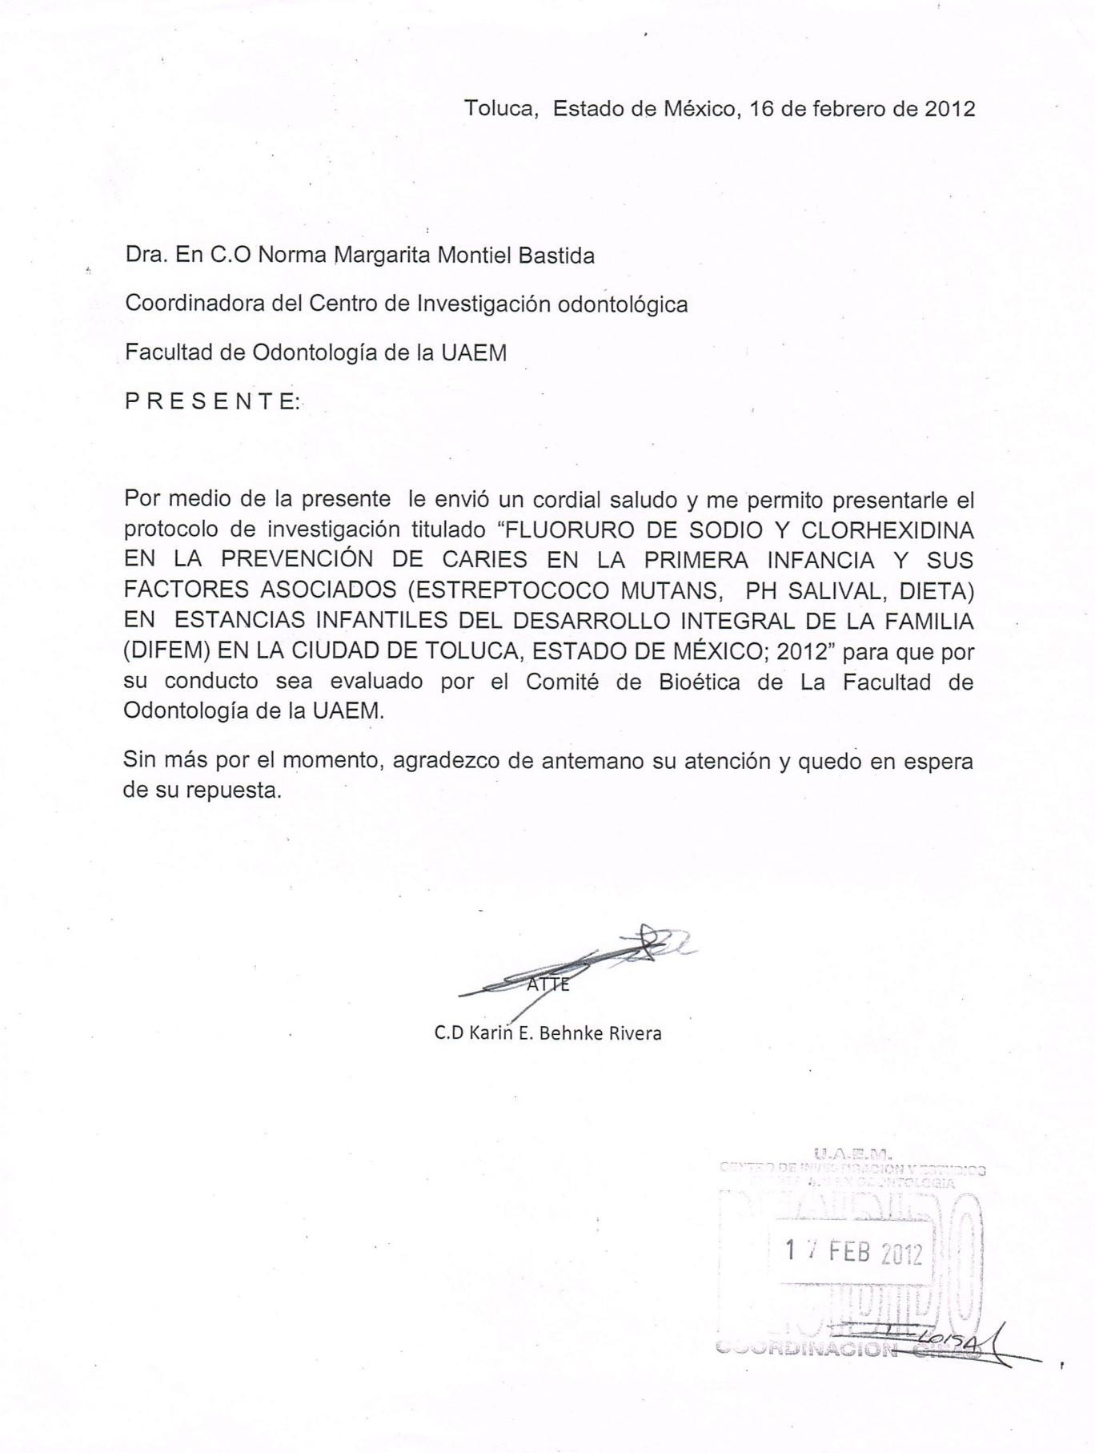

13.5 Productos de la Investigación
